出國報告（出國類別：研究）

參加澳洲智慧局辦理之
商標課程報告

服務機關：經濟部智慧財產局
姓名職稱：陳宏杰 商標審查官
陳冠勳 商標審查官
派赴國家：澳洲
出國期間：100年3月19日至100年3月25日
報告日期：100年6月20日

目錄
第一章 出國目的與過程 4
1.1出國目的 4
1.2研習過程與課程內容 4
1.3澳洲智慧局及商標、工業設計及聽證組簡介 5
第二章 研習課程內容 7
2.1總論 7
2.2程序審查 8
2.2.1申請日之認定 8
2.2.2商品／服務分類 9
2.3澳洲商標局檢索服務(ATMOSS)操作示範 11
2.4商標審查實務與程序手冊 12
2.5非傳統商標之審查 14
2.5.1立體形狀(3D)商標 15
2.5.2顏色商標 19
2.5.3聲音商標 21
2.5.4氣味商標 23
2.5.5動態商標或全像圖 28
2.5.6其他非傳統商標 32
2.6商標案件品質標準 (Trade mark Product Quality Standard) 33
2.6.1澳洲智慧局品質政策 33
2.6.2商標顧客服務章程 34
2.6.3商標案件品質標準 36
2.7商標使用概念與證據認定 39
2.8商標輔助申請服務 (TM Headstart) 43
2.9反仿冒貿易協定 (Anti-Counterfeiting Trade Agreement) 45
2.10其他討論重點摘要 49
2.10.1商標制度與行政 49
2.10.2識別性與相對事由 50
2.10.3非傳統商標 52
2.10.4商品/服務類似判斷 53
2.10.5品質管理 54
第三章 心得及建議 55
3.1心得 55
3.2建議 56
附錄1.澳洲智慧局(IP Australia)組織圖 59
附錄2. IP Australia 訓練議程表 60
附錄3.TIPO提交IP Australia之訓練計畫提案 61

第一章 出國目的與過程

1.1出國目的
澳洲為國際間智慧財產權之領導國家之一，商標法規完備且符合國際規範，每作為我國商標法規修正及運作審查實務的重要參考。我國與澳洲商工辦事處於94年簽訂保護工業財產權之備忘錄，雙方同意考慮交換訓練商標及新式樣審查人員，而後94年、96年先後兩次派遣本局商標審查人員至澳洲智慧局進行實務交流與訓練。98年度原已排定繼續進行交流，孰料當時金融海嘯重創全球經濟，各國智慧局申請案量皆受到大幅衝擊而減少一成以上，澳方遂以經費因素為由延後辦理交流事宜。直至99年雙方簽署之備忘錄到期時，澳方表示該局目前政策為原則不續簽與各國之備忘錄，但可維持與我國之實質交流，並以實際安排於100年進行審查官交流與訓練，作為雙方確實可於無簽署備忘錄之情況下，維持實質交流之證明。本局考量至少先維持實質交流，日後再持續爭取簽署備忘錄，因此指派商標權組兩位審查官赴澳洲進行審查交流。

1.2研習過程與課程內容
本次研習課程與以往參與澳洲智慧局針對其新進商標審查人員所舉行之教育訓練不同，澳方特別安排僅供本局兩位審查官參與之課程。由於僅有短短4天時間，課程安排顯得相當緊湊，某些課程也較為淺顯，須由審查官基於過往審查經驗自行提問以充實課程內容並加強互動，所幸澳方安排兩位固定講師甚具實務經驗，部分課程另有其他同仁擔任講師，專業性無庸置疑，且每日課程結束前皆安排當日摘要整理與討論，所詢問題通常都能得到完整而實際之答覆。
課程內容包括澳洲智慧財產局業務簡介、澳洲商標制度簡介、形式審查與商品/服務分類、商標識別性審查、其他絕對不得註冊事由審查、相對事由審查、非傳統商標審查、其他種類申請案審查、商標使用證據認定、異議與聽證、商標審查實務與程序手冊、商標輔助申請服務、商標品質管理制度、實作觀察（含一般申請案與商標輔助申請服務）等。此外，針對我方提出希望了解反仿冒貿易協定相關內容一事，澳洲智慧局亦協洽相關單位至該局與本局人員實際進行深入討論。澳方另請本局人員向該局商標權組人員簡報我國現況、本局組織及本局商標修法內容，以確實達成交流之效。

1.3澳洲智慧局及商標、工業設計及聽證組簡介
澳洲智慧局隸屬於澳洲創新、工業、科學與研究部 （Department of Innovation, Industry, Science and Research），主管智慧財產權事務，特別是專利、商標、工業設計及植物品種權，對其主管事務擁有獨立自主權。該局擁有獨立預算，所收取之規費可支付超過95%之行政作業成本。
澳洲智慧局下設6組室，分別為局長辦公室(Office of the Director General)、專利審查及聽證組(Patent Examination & Hearings Group)、商標工業設計及聽證組(Trade Marks & Designs Examination & Hearings Group)、商業發展及策略組(Business Development & Strategy Group)、商業及資訊管理決策組(Business & Information Management Solutions Group)、顧客服務作業組(Customer Operations Group) 及綜合服務組(Corporate Services Group)，組織圖詳附錄1。至2010年底止，目前全局員工總數超過1000人，其中包括專利審查人員349人、商標審查人員113人。
商標、工業設計及聽證組編制一位商標首長，下設A、B、C、D、E及聽證&法制小組共6個小組，A至E小組除共同處理國內申請案外，各個小組具有獨特之任務編組，如：A小組－商標Headstart系統之管理；B小組－工業設計之審查；C小組－國際申請案之審查；D小組－系列商標、酒類及植物之審查；E小組－商標審查實務及程序手冊之管理。
在商標案件統計數量方面，2009年全年申請案類件數共104840件（包括澳洲申請案67789類件、馬德里申請案19010類件及其他國際申請案18041類件），異議案件數共1319件（包括註冊異議案1151件及未使用異議案168件），以及聽證決定共279件。

第二章 研習課程內容
澳洲智慧局所安排的研習議程如附錄2，課程進行方式以澳方講師主講，於課程內容如有疑問，可隨時以Q&A方式詢問講師進行交流，兩位講師Miss Nicole Worth及Miss Meilin Buba，均具有多年審查實務經驗。茲將研習課程內容及課堂問答介紹如下：

2.1總論
關於商標申請案，可為下列形式：(1)紙本；(2)透過澳洲智慧局網頁電子送件；(3)若電子送件，規費可享折扣。此外，所有商標檔案均以電子格式儲存，並非以紙本形式歸檔，以降低檔案空間需求。
商標圖樣皆經過適當編號，內部員工及外部申請人可透過ATMOSS (Australian Trade Marks Office Search Service, 澳洲商標局檢索服務系統)檢索在先衝突商標。將圖樣予以適當編號，將有助於檢索具有相同識別特徵之在先衝突商標。每一個商標圖樣將區分為文字及圖形部分，圖形編號係依照澳洲智慧局多年使用之細部分類規則。於1990年代，曾對維也納分類系統進行調查研析，惟評估相較於現行系統並未較佳，因此並未採用之。
審查人員以全電子方式處理申請案。依據商標法，進行下列審查項目：(1)商標是否具備識別性；(2)在先衝突商標是否存在；(3)商標是否有違其他澳洲法律，或使公眾誤認誤信之情事。若申請案未符合商標法所定要件，審查員將出具敘明理由之書面報告予申請人。
為提升審查品質與追求一致性，澳洲商標局採用下列方式：(1)定期稽核審查結果；(2)提供商標審查實務及程序手冊(Trade Mark Office Manual of Practice and Procedure)作為審查裁量與行政作業之基準；(3)每月定期出刊之Tech to Me，內容包括審查品質及相關議題。
商標申請案經審定核准後，將公告在澳洲商標公報上，第三人可於3個月內提出異議。聽證及異議程序由聽證及異議小組負責，該小組並定期出版Hearing Aid，內容對聽證決定及法院判決作出摘要介紹。
經核准之商標若未遭異議，註冊效力維持10年，延展註冊效力亦為10年，可無限次申請延展。
註冊商標若連續未使用達3年，不具備善意之意欲使用表示(without an intention to use in good faith)，第3人可提出申請，將該註冊商標移除。
於聽證或異議程序後之法定期間內，申請人若不服審定，仍可至聯邦法院提起訴訟，於訴訟程序中，由商標權人申請之更正(amendment)或無效(cancellation)程序由澳洲智慧局處理，由被侵害之一造(aggrieved parties)提出之無效(cancellation)程序，僅得由澳洲聯邦法院審理。侵權訴訟非由澳洲智慧局審理，僅得由該聯邦法院審理。
最後，為保護註冊商標之權利，1995年商標法提供得扣押進口仿冒商品之法定機制，該行政措施非由澳洲智慧局執行，其為海關專責機關所執行。

2.2程序審查

2.2.1申請日之認定
澳洲註冊商標權起算日，係自申請日起算，且申請日較早者為法律上之先申請商標，因此有效申請日之認定相對嚴格，需符合下列要件：(1)商標圖樣；(2) 商品／服務名稱；(3)申請人資料；(4)申請人聯絡方式；(5)申請規費。符合上列全部要件後，才能取得申請號及申請日。
未符合上列要件，澳洲智慧局將在收件14日內通知申請人補正，申請人於收到通知後有2個月的時間得補繳規費或補正程序，以程序補正日為申請日，逾期未補繳規費或補正程序，視為未提出申請案。

2.2.2商品／服務分類
澳洲之商品／服務分類以尼斯分類為原則，對於尼斯商品未涵蓋之商品／服務名稱，另建立一商品資料庫，此與申請人線上申請商標所用之商品揀選清單(Picklist)內容相同，目前商品個數已超過60000項。該商品資料庫清單可由商標線上檢索系統（The Australian Trade Mark On-line Search System，簡稱ATMOSS）中取得，以第6類之商品資料庫前20個商品為例，如下：
Access chamber covers of metallic materials
Access platforms (scaffolding) of metal
Accessories of metal for irrigation pipelines
Acoustic panels of metal for ceilings
Acoustic panels of metal for walls
Adaptors for pipes (metal)
Adhesive wall decorations of bronze
Adhesive wall decorations of common metal
Adjustable base plates of metal
Adjustable collars (metal)
Adjusting shims (metal)
Advertisement columns of metal
Advertisement display boards of metal (non-luminous)
Advertising boards (metal hoardings)
Advertising display boards of metal (non-luminous)
Advertising hoardings (structures) of metal
Advertising signs of metal (non-mechanical, not luminous)
Air diffusers of metal (vents, grills) for ventilating, heating and air conditioning installations
Air ducts of metal for buildings
其中，黑色商品為尼斯商品，紅色與藍色商品係澳洲智慧局可接受之商品名稱；經與英國智慧局(UKIPO)商品資料庫比對後，紅色商品同時出現於英國智慧局商品資料庫清單，藍色商品並未出現於英國智慧局商品清單，係為澳洲智慧局單獨可接受之商品。線上提出申請時，申請人可於揀選清單挑選上述3種商品。
申請人如未採用揀選清單之商品名稱，指定商品名稱若出現下列情況，需通知修正之：(1)包含商標文字；(2)包含其他註冊商標，即使其已為常用名稱，例如BAND-AID(醫療繃帶)、FRISBEE(飛盤) 、JEEP(吉普車)、WALKMAN(隨身聽)；(3)不常見之縮寫商品名稱，例外如常見之USB或DVD則可接受；(4)出現不明確之用語「等等」；(5)所有於本類之商品／服務。
實務上於審查商品／服務名稱與決定分類時，如遇有資料庫清單中之商品／服務修正名稱或類別時，原則上以申請日為判斷基準。例如，遇到尼斯修改版本前後商品／服務名稱修正問題，申請日於尼斯分類新版生效日（含）後之新申請案，則採用新版分類，對於申請日於尼斯分類新版生效日前且審查中之新申請案，並不溯及既往。
課堂提問：申請人若不服申請日之認定，或商品分類決定，是否可提出行政救濟？
答覆內容：申請日認定的條件相當客觀，要提出充分理由的行政救濟並不容易，另外申請人若不服商品分類決定，依商標法及商標審查實務與程序手冊規定，申請人不得提出行政救濟。

2.3澳洲商標局檢索服務(ATMOSS)操作示範
ATMOSS設計目標：將審查人員執行之文圖檢索策略歷程(search criteria history)、前案檢索評估註記、網路檢索結果整合於單一檔案中，以方便後人查看檢索紀錄，及提供一品質管理控制之客觀依據。
ATMOSS設計特點：內含一工作平台(workbench)，其內含審查人員最常使用之數個檢索網址連結，輸入檢索條件，可同時輸出多個網址之檢索結果，系統得支援將檢索結果儲存為單一電子檔。
對於商標註冊簿檢索結果，審查人員得對每一筆註冊前案註記理由，特別是有多筆近似前案併存註冊時，對於採取作為衝突商標以外之其他註冊前案，審查人員得將判斷心證化為文字檔案記錄之，以供自己或他人於日後參考，瞭解作成最終處分之思路歷程。此外，ATMOSS檢索頁面亦可直接檢索同一申請人之商標註冊前案，以供作為審查時之參考。
如何有系統地將商標圖樣編碼，確保資料之正確性，直接關係能否有效地檢索出近似前案，及核准後能否被後申請案有效地檢索得出，以下為編碼案例：
(1)第1011093號圖形商標：(registered)
編碼：ANIMAL、BRANCH、INCOMPLETE、KOALA、OVAL、ROUND

(2)第1295337號立體商標：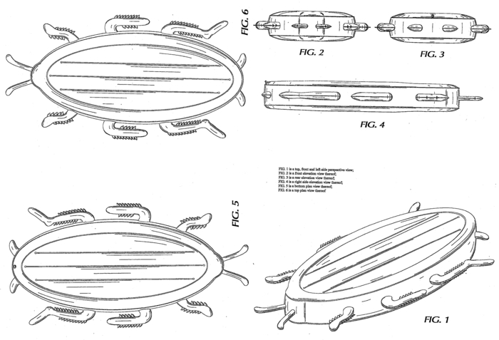(NOT registered)
編碼：COCKROACH、INSECT、OVAL、ROUND、TOY

(3)第1324445號文字&圖形商標：(registered)
文字編碼：EASYCLEAN、EZYCLEAN
圖形編碼：ARROW、BOWL、CARTOON

如前述，圖樣檢索編碼作業與台灣較不同，澳洲審查實務係將圖形解析為單純文字後設定檢索條件，本局係依維也納圖形分類法，將圖形解析為圖像元素後再進行檢索。

2.4商標審查實務與程序手冊
在進入此小節介紹之前，讓我們先看一下行前提交澳洲智慧局之研習課程建議第4點（如附錄2）：關於商標新申請案之識別性、與已註冊案之近似性、商品類似性判斷，審查人員裁量尺度是否會隨著最新法院判決案例而有適當調整？是否能舉案例說明？
於4天的研習過程，澳方並未直接對我方提出的這項問題作出回應，惟就2位講師介紹的過程中，得知澳方確有個相當有效的解決之道，關鍵就在於其特有的「商標審查實務與程序手冊」。
澳洲智慧局之商標審查實務與程序手冊，係依據1995年商標法及施行細則制訂，內容涵蓋申請程序、審查實務及註冊等事項，同時可適時反應法院之法律見解，將判決要旨納入手冊內容中，以供審查人員所遵循，其內容可隨時進行調整更新。該手冊之主要功能包括：(1)協助商標行政人員執行商標法及施行細則；(2)提供在職訓練及裁量決策之基礎平台；(3)對內部行政人員而言，有助於提升審案品質及一致性；(4)對外部一般大眾而言，有助於增進決策透明度。
該手冊內容為案件審查時之主要參考依據，對於申請案最終之准駁結果具有相當程度之關聯性，因此對外部公眾而言，也形成間接影響之法律效果。任何人如對手冊內容有不同意見，均可提出修改議題。實務上可提出修改議題之申請者包括：內部員工、外部公眾（如顧客問卷建議事項）、利害關係人、國際論壇（WIPO之SCT電子論壇、馬德里工作小組）以及聽證決定／法院判決／立法修正案等。
提出修改議題後，則由商標與新式樣技術作業小組（TM & Designs Technical Working Group）進行審議，該小組成員由所有A至E審查小組、聽證及法制小組、品質提升小組之代表人員組成，並由所有成員決定是否修改手冊內容。手冊內容一經確定修改，需於線上網路及政府公報上公告週知，並附加修正公告日期。
該手冊已經通過ISO 9001：2008文件管控的認證，這表示手冊的每一章節，最遲每3年需重新檢視並提出更新內容。手冊內容與時俱進不斷地更新，就像是具有生命的文件一般。
澳洲審查手冊特點之一，在於其可適時反應法院之法律見解，並納入手冊內容作為審查人員裁量之參考基準，例如：
(1)Australian Wine Importers Trade Mark (1889)6 RPC 311案及 “Cal U Test” (1967) FSR 39案，係關於以申請日之尼斯分類版本，決定申請案之商品分類；
(2)Clark Equipment Co v Registrar of Trade Marks [(1964) 111 CLR 511 at 515 - the Michigan case]案及Burger King Corporation v Registrar of Trade Marks (1973) 128 CLR 417 at 424 (the Whopper case)案，係關於先天識別性之固有本質概念，先天固有本質並不會因為後天使用而有所改變。
(3)F. H. Faulding & Son Ltd v Imperial Chemical Industries of Australia and New Zealand Ltd. (1965) 112 CLR 537 at 555 (the Barrier Cream case)案、Masters and Scholars of the University of Oxford t/a Oxford University Press v The Registrar of Trade Marks (1990) 17 IPR 509 (the Oxford case) 案及Ocean Spray Cranberries Inc v Registrar of Trade Marks (2000) 47 IPR 579 - (the Cranberry Classic case)案等，係關於識別性之判別測試，即用以識別一產製來源之文字圖樣，是否屬於第三人於商業交易市場上可能會使用到的文字圖樣，或無不正動機之情況下，是否屬於與商品有關、於標示商品上可能會需要用到的文字圖樣。
(4)Shell Co. (Aust) Ltd v Esso Standard Oil (Aust) Ltd (1963) 109 CLR 407 at 414-415案，係關於兩商標實質相同(substantially identical)及欺騙性近似(deceptively similar)之定義，前者係將兩商標並列比對，觀察其共同處及相異處，後者則為異時異地隔離觀察，以分別觀察後的寓目印象進行考量。

2.5非傳統商標之審查
澳洲對於商標的定義，可見於1995年商標法第17條「A trade mark is a sign…」及第6條「sign includes the following or any combination of the following, namely, any letter, word, name, signature, numeral, device, brand, heading, label, ticket, aspect of packaging, shape, colour, sound or scent.」由上可知，現行澳洲商標法明確地例示商標包括了外包裝、立體形狀、顏色、聲音及氣味等非傳統態樣。
澳洲商標法對於非傳統商標註冊之要件，與傳統商標相同，即該商標是否具備識別性，並考量其他同業在一般交易過程中，是否可能會想要或需要使用到該商標。
自1996年來，澳洲商標之總申請件數約65萬件，非傳統商標之統計數據簡列如下表：
商標態樣 | 申請案件數 | 註冊案件數 | 註冊比率
立體形狀 | 2263 | 712 | 31%
顏色 | 1012 | 233 | 23%
聲音 | 77 | 39 | 51%
氣味 | 9 | 1 | 11%

2.5.1立體形狀(3D)商標
立體商標之可註冊性，與下列因素有關：
☆是否屬交易習慣上通用之形狀（Common to the trade）
若一立體形狀是相當常見的形狀，表示其他同業於交易過程中可能會需要使用，一般而言該立體形狀不得註冊。
☆是否具備功能性（Functionality）
若一立體形狀具有明顯之功能特徵，則其他同業很有可能在交易過程中會需要使用，因此該立體形狀並不具備先天識別性。但是，一立體形狀若存有功能特徵，不表示該立體形狀一定不得獲准註冊。在一些實際案例中，一立體形狀除功能特徵外尚具備其他特徵，且該特徵增加了先天識別性之考量，明顯地顯示申請人並非尋求純粹功能性之權利保護，則該立體形狀亦得獲准註冊。
在 “fence dropper”案例，法官指出，申請人使用S形扣件（如下圖）取代先前技術之U形扣件係解決既有技術問題，其他形狀之扣件雖能固定線材，亦可能積聚水氣，另該S形扣件已取得專利排除他人使用，S形狀之扣件係具備明顯之功能性特徵。因此該S形立體形狀不應取得商標註冊。
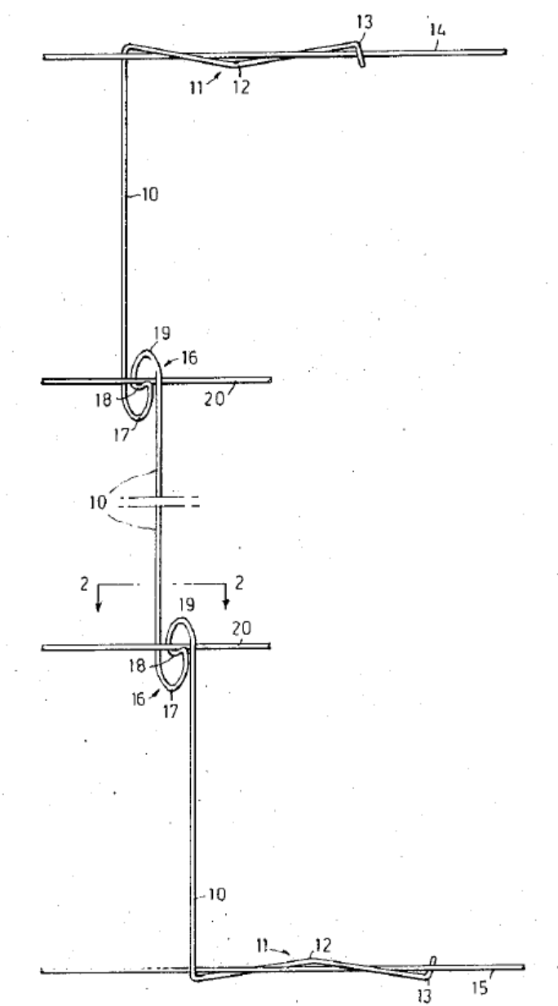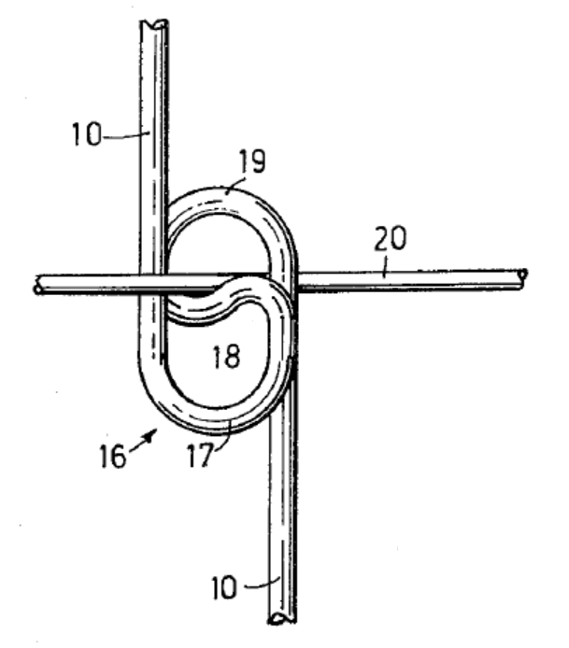
☆是否為獨創性（Invention）
獨創性立體形狀之審查應與獨創性文字之審查相似，而得為註冊之標的。然而，仍需視商品性質，決定立體形狀是否具備獨創性。例如第28類之玩具，以穿著衣服之熊寶寶或羊娃娃之立體形狀提出申請；或服飾紋理配件(vein)，以裝飾性珠寶之立體形狀提出申請，可能均不會被視為獨創性立體形狀，因為考量到其他同業很有可能在交易過程中會需要使用。此外，即使某些立體形狀嚴格說來非屬前所未見或造型特殊之外型，但在某些商品類別中已屬少見，而被認為具有識別性，例如貝殼形狀之立體巧克力外型（如下圖）。
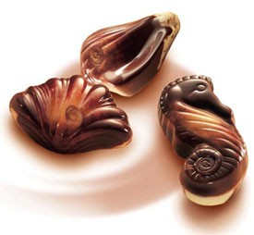
☆具備美學觀感（Aesthetics）？
大部分的商標權人都希望其商標能吸引消費者之注意力，故判別標準仍與一般商標相同，在於其他交易者在沒有不正動機之情況下，是否可能會想要使用該商標。美學觀感因素對於商標是否具備識別性並非直接相關。
☆以取得註冊之工業設計作為申請商標？
若一立體形狀包括或相同於一申請中或取得註冊之工業設計，商標法並未明訂必須核駁該立體形狀。然而，一取得工業設計註冊之立體形狀，並不表示其必然具有商標識別性。關於識別性之判別標準仍與其他立體形狀相同。
以下為澳洲立體商標申請案例：
(1) 第1085085號商標：3D拖車造型，指定使用於「寵物清洗及照護服務」－Registered，其係將拖車外觀設計成小狗造型。
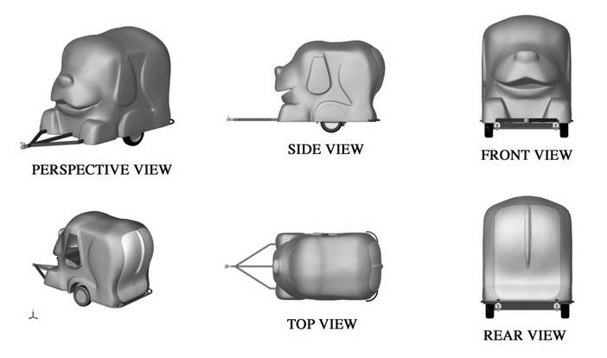
(2) 第1196231號商標：3D瓶身造型，指定使用於「酒（啤酒除外）」－Registered，其係將一帽子造型固定於透明瓶身一側邊之瓶肩處，且瓶蓋與帽子部分為紅色。
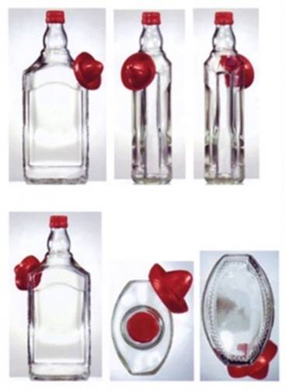
(3) 3D瓶身造型－NOT Registered，因其係為市場上之果汁或軟性飲料常見之包裝瓶身造型。
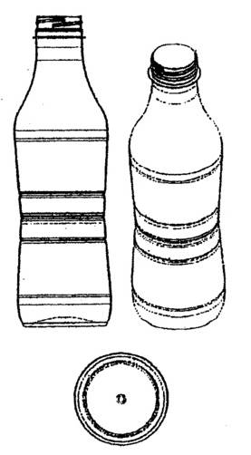

2.5.2顏色商標
顏色商標之可註冊性，與下列因素有關：
☆是否屬交易習慣上通用之顏色（Common to the trade）
若一顏色為商品自然之色澤，或為商業競爭上所需使用到的顏色，例如赤陶色使用於特定（建築類）商品，或顏色組合使用於灌溉用管，通常表示其材質特性或公制／英制尺寸大小，以上均為其他同業於交易過程中可能會需要使用之狀況，一般而言該顏色不得註冊。
☆是否具備功能性（Functionality）
在大多數情況下，商品本身之顏色具備特殊功能性，例如使用黑色於太陽能集熱板及其傳輸管線（按：集熱板及管線將所有光線吸收，沒有光線由前述物體反射至眼睛，因此呈現黑色），或使用淺色或銀色於建築物屋頂建材，以反射來自太陽之光能及熱能（按：陽光包括所有可見光譜之組合而呈現晝光色，物體表面呈現淺色或銀色表示大部分光線皆被反射，故淺色或銀色表面可降低物體本身能量吸收率）。
另一種情況是，顏色已被賦予特定意涵，例如：黃色與紅色通常使用於安全號誌或危險警告標誌，其中紅色亦被大量使用於消防類商品上。
以下為澳洲顏色商標申請案例：
(1)第1118600號商標：建築物外表之顏色組合，指定使用於「加油站服務」－Registered，其係包括綠色、黃色、白色及外文”bp”，使用於建築物、頂篷、標誌桿、廣告招牌等位置上。
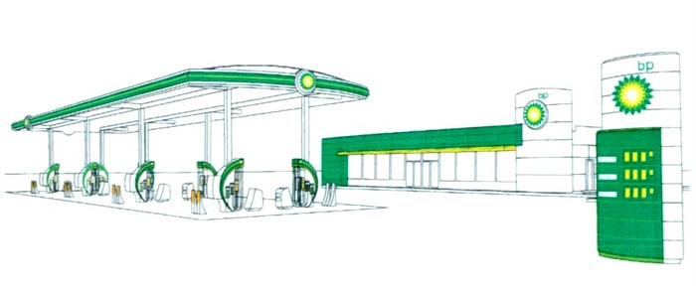
(2) 第1157536號商標：商品外表之單一顏色－水藍色，指定使用於「建築用金屬支架」－Registered，其係使用於商品之全部外表上。
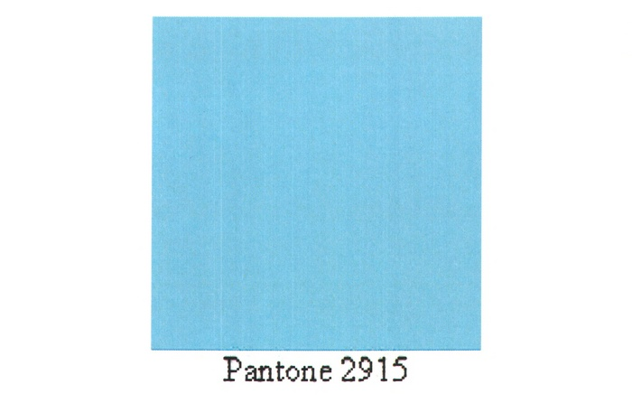
(3) 第1031254號商標：商品外表之顏色組合，指定使用於「食品」－NOT Registered，其係上部為藍色，下部為紅色之商品包裝，中間以一細白色線區隔。（左為提出申請之商標圖樣，右為實際使用證據）
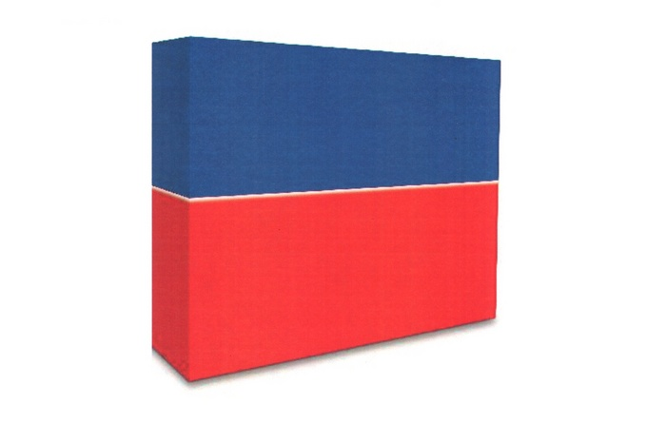
課堂提問：若右邊產品完整包裝圖樣已取得註冊，左邊為新申請商標圖樣，試問會不會以右邊之註冊圖樣為在先衝突商標？
答覆內容：其中一位講師回覆，並不會以其為在先衝突商標；另一位講師則回覆，如考量產品包裝中純粹之紅白藍顏色組合係具有識別性，則會以其為在先衝突商標。
(4)第1294692號商標：商標即為白色瓶身，指定使用於「果汁」－NOT Registered，該瓶身係盛裝指定使用商品販賣，瓶身形狀並非商標之一部分。本案審定不予註冊，申請人上訴至聽證階段，聽證結果仍予以維持原審查決定。
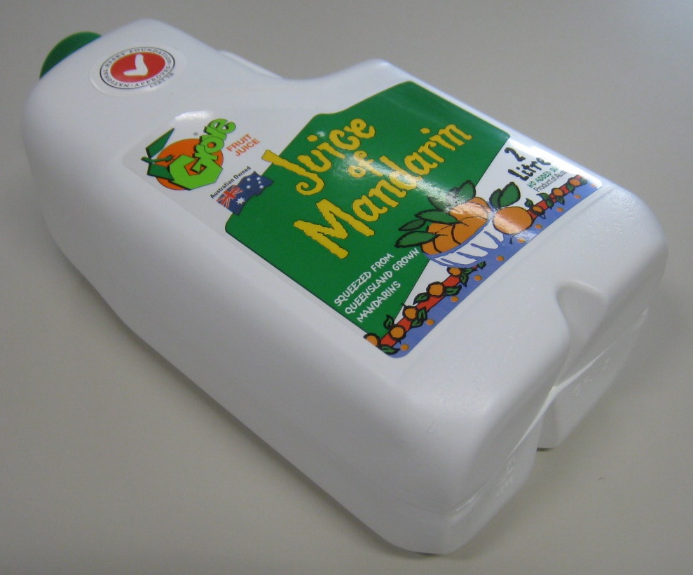

2.5.3聲音商標
聲音商標之可註冊性，與下列因素有關：
☆是否屬功能性聲音（"Functional" sounds）
舉例來說，將「摩托車引擎聲」指定使用於「摩托車或摩托車引擎」，其他同業亦有可能會想要使用該聲音；另一例子，如救護車、消防車、警車之「警報汽笛聲」指定使用於特定相關服務，或車輛轉彎打方向燈或倒車時所發出短促的嗶嗶聲，皆屬具功能性之聲音。
☆具備識別性之聲音
若一聲音非屬功能性，亦非在指定使用商品／服務類別所屬之交易過程中常見的聲音，可能具備識別性，不適用商標法第41條。
以下舉例為具備識別性之聲音：
狼嚎聲 | 啤酒、葡萄酒、氣泡飲料
小孩咯咯笑聲 | 稅務計算顧問服務
電動鏈鋸聲 | 書本、服飾、食品零售服務
手搖鈴聲 | 餐廳服務、外帶服務、餐飲吧台
以廣告歌曲旋律唱出申請人名稱 | 大多數商品或服務
教堂持續宏亮之鐘聲 | 服飾、化妝品、手工具
短促不易辨認之音調 | 第29及30類商品
以人聲模仿之鴨叫聲 | 觀光服務、旅遊書籍、地圖
著名之經典樂曲片段，例如貝多芬第九號交響曲(Song of Joy) | 大多數商品或服務

☆識別性不足之聲音
若聲音包括常見之聲音，表示其他同業有可能使用在類似商品上，申請人可能需要檢送使用證據。聲音整體愈普通習見，則需要更多使用證據支持之，而適用商標法第41(5)項。
以下舉例為識別性不足之聲音：
史特勞滋(Strauss Waltzes)或探戈(Tango)音樂 | 舞蹈教學，需要一些(some)使用證據
農場空地聲音組合 | 農場服務(Farming services)、庫存食品或寵物食品
小孩咯咯笑聲 | 小孩照護服務、小兒科醫療服務
收銀機發出「價值最高，價格最低(Best value, lowest prices)」之聲音 | 零售服務，需要相當大量(considerable)之使用證據
三次明顯之裁判哨笛聲 | 運動用具及運動袋
車輛引擎之啟動及運轉聲，附帶描述性說明文字 | 車輛、車輛銷售服務、車輛維修及保養

☆不具識別性之聲音
聲音具備功能性或相當常見，致使其他業者可能會想要使用，該聲音不具先天識別性，而適用商標法第41(6)項。申請人必須證明於申請日時，該聲音已具識別性。
以下舉例為不具識別性之聲音：
電動鏈鋸聲 | 鏈鋸維修服務、 鏈鋸零售、樹木修剪服務
雞鴨鵝等家禽之叫聲 | 活家禽肉類、冷凍家禽肉類
收銀機之聲音 | 零售服務
敲鐘聲或莊嚴的讚歌 | 葬儀服務
玻璃破碎聲 | （擋風）玻璃維修服務
車輛引擎之啟動及運轉聲 | 車輛、車輛銷售服務、車輛維修及保養
"ping "聲 | 微波爐及其零售
著名之經典樂曲片段 | 管絃樂演奏
合成音樂聲 | 電子合成音樂、用以合成音樂之家用電腦軟體

2.5.4氣味商標
氣味商標之申請案對審查員而言是項挑戰，惟大部分此類非傳統商標並不需要特殊調查，對於確定商標是否屬於交易過程中常見之氣味，一般而言，進行基本之網路檢索已足夠。此外，以化學方程式或氣體色譜分析(gas chromatography)所得之圖像描述氣味尚不被接受。
氣味商標之可註冊性，與下列因素有關：
(1)商品之自然氣味(Natural scent of a product)
商品之自然氣味不具先天識別性，例如某些商品本身會散發出氣味，例如：人體用香水、化粧用或烹飪用香料、松杉木材、含有巧克力或香草氣味之麵包及車輛輪胎之橡膠氣味等。
(2)覆蓋氣味(Masking scents)
由於部分商品本質氣味不佳，許多產製者會施加一覆蓋氣味於其商品上。該覆蓋氣味具有功能性目的，因此不具識別性。例如：本地漂白或洗衣噴劑具有刺激性氣味，常添加檸檬氣味覆蓋之，地毯清潔除臭劑亦常添加薰衣草香氣。因覆蓋氣味常使用於交易過程中，消費者不可能將該覆蓋氣味視為識別標誌，較易視其為掩蓋商品本身異味之氣味。
(3)常用於交易過程中之氣味(Scents which are common to a trade)
商品本質無不佳氣味，外加氣味之目的並非覆蓋，雖不具有功能性，若其為交易過程中所常用之氣味，以吸引消費者或使商品使用上更具舒適性，仍不具識別性。例如：長時間以來，洗碗精及洗衣製劑常添加檸檬氣味。該檸檬氣味與前述無臭無味清潔製劑之間，並不具有相當關聯性，因此並不能說檸檬氣味係為商品之描述性說明文字，惟其為交易過程中所常用之氣味，因此不具識別性。常見之例包括消毒劑含有松木或杉木氣味，及洗髮精肥皂中含有藥草氣味等。
(4)可能具有識別性之氣味(Scents which may be capable of distinguishing)
氣味具有識別性，則該氣味必須與商品本質存有某種程度之區別(the scent needs to be something apart from the goods themselves)。該氣味不應為天然或可預期之商品氣味，而是市場上用以識別商品所添加之某種氣味。
司法判決所接受之氣味商標案例，包括使用於飛鏢(dart flights)之啤酒氣味、於刺繡用紗之赤素馨花氣味(smell reminiscent of frangipani (plumeria) flowers for embroidery yarn)、及於合成引擎機油之多種水果香氣等。在這些案例中，香味並不包括商品之自然氣味，也不是消費者所預期會添加在商品上之香氣。該氣味具備某種程度之不尋常，以協助消費者透過嗅覺識別商品(The scent was something unusual added to the goods to assist in identifying them via olfactory means from the similar products of other traders)。
以下為澳洲氣味商標申請案例：
（1）商標號碼：700019
商標圖樣：氣味(SC: ENDORSEMENT-ONLY)
最新狀態：審定失效–核准審定 (Lapsed – Accepted)
指定商品／服務：第28類之飛鏢遊戲組(Darts) 
附註：本商標包括啤酒之強烈氣味，該氣味可使用作為飛鏢遊戲競賽(The mark comprises the strong smell of beer. The smell is used for flights for darts.*)

（2）商標號碼：727820
商標圖樣：麝香氣味（SC:ENDORSEMENT ONLY, SCENT OF MUSK）
最新狀態：申請案失效／未受保護(Lapsed/Not Protected)
指定商品／服務：第3類之香水、精油、化粧品
附註：本商標包括一以手塗抹於人類肌膚上之麝香氣味液體，可用於紋身、模印或其他身體藝術設計情境(The mark comprises the scent of musk applied to human skin by hand painting the liquid scent over temporary tattoo transfers, stencils and other body art designs)

（3）商標號碼：762286
商標圖樣：尤加利樹氣味（SC: ENDORSEMENT-ONLY -EUCALYPTUS SCENT）
最新狀態：申請案失效／未受保護(Lapsed/Not Protected)
指定商品／服務：第3類之供機器、手洗或浸泡用之洗衣粉
附註：本商標包括尤加利樹氣味，該氣味係由尤加利樹或尤加利樹精油所散發出(The trade mark comprises the scent of eucalyptus, including the eucalyptus scent derived from eucalyptus trees and/or from eucalyptus essential oil.*)
（按：尤加利樹之用途，包括可用於備製洗滌劑）

（4）商標號碼：821444
商標圖樣：咖啡香味(SC:ENDORSEMENT ONLY, SCENT OF COFFEE FRAGRANCE)
最新狀態：申請案失效／未受保護(Lapsed/Not Protected)
指定商品／服務：第3類之仿曬劑、洗髮精、潤髮精、精油、化妝乳液
附註：本商標包括用於仿曬劑及洗髮精之咖啡香味(The trade mark comprises the scent of COFFEE fragrance for self tan lotions and hair lotions, sun-preparations.*)

（5）商標號碼：823865
商標圖樣：翠綠香瓜氣味(SC;ENDORSEMENT-ONLY,SCENT OF MELON MIDORI (BRONSON & JACOBS))
最新狀態：申請案失效／未受保護(Lapsed/Not Protected)
指定商品／服務：第3類之仿曬劑、洗髮精、身體乳、香水
附註：由Bronson and Jacobs所產製之翠綠香瓜氣味(Scent of Melon Midori (Bronson and Jacobs).*)

（6）商標號碼：936188
商標圖樣：檸檬氣味（SC: ENDORSEMENT-ONLY, SCENT OF LEMON）
最新狀態：申請案失效／未受保護(Lapsed/Not Protected)
指定商品／服務：第34類之菸草、香菸、雪茄
附註：本商標包括檸檬氣味之菸草(The trade mark comprises the smell of lemon for tobacco.*)

（7）商標號碼：1065702
商標圖樣：檸檬氣味(SC: ENDORSEMENT-ONLY, SCENT OF LEMON)
最新狀態：申請案失效／未受保護(Lapsed/Not Protected)
指定商品／服務：第34類之香菸
附註：本商標包括檸檬氣味之菸草(The mark comprises the smell of lemon for tobacco.*)

（8）商標號碼：1241420
商標圖樣：尤加利樹氣味(SC: ENDORSEMENT ONLY, EUCALYPTUS SCENT)
最新狀態：註冊／受保護(Registered/Protected)
指定商品／服務：第28類之高爾夫球釘(Golf tees) 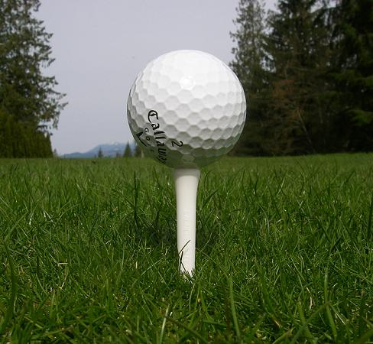
附註：本商標包括尤加利樹氣味之商品(The mark consists of a Eucalyptus Radiata scent for the goods.*)

（9）商標號碼：1386906
商標圖樣：薄荷氣味(SC: ENDORSEMENT ONLY, PEPPERMINT SCENT)
最新狀態：審查中(Under Examination - Extension Fees Not Required)
指定商品／服務：第5類之藥品，即硝化甘油成分(nitroglycerin)之製藥配方
附註：本商標包括薄荷氣味之商品(The trade mark consists of the scent of peppermint as applied to the goods.*)

2.5.5動態商標或全像圖
與先前非傳統商標相較，動態商標或全像圖雖可能較為複雜，但是審查原則與註冊要件是相同的。關於動態商標，申請人必需提供清楚文字以描述商標之所有特徵。申請案必須檢送一真正使用之商標，例如以Video錄製顯示之形式。關於全像圖商標，申請人亦必需針對全像圖每一視角所呈現之圖樣，提供清楚之文字描述。
以下為澳洲動態商標申請案例：
（1）商標號碼：630049
商標文字：NRMA HRMA HEMA HELA HELP
商標圖樣：翼形圖結合於由條紋所構成之圓圈上方WINGS,STYLISED ATOP CIRCLE FORMED BY STRIPES,HORIZ.
最新狀態：註冊／受保護(Registered/Protected)
指定商品／服務：第37類之車輛維修服務
附註：本商標圖樣包括一系列之文字，其中組成字母如申請書圖樣所示之順序依序變化(The trade mark consists of a set of words in which the letters sequentially change as depicted in the representation attached to the application form.*)

（2）商標號碼：907230
商標圖樣：一高音砰聲伴隨星芒圖(SO: ENDORSEMENT ONLY - HIGH PITCHED PING SOUND WITH BURSTING STAR DEVICE)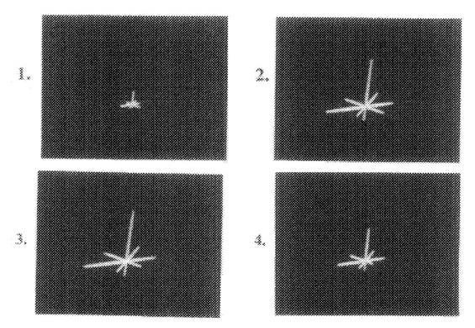
最新狀態：註冊／受保護(Registered/Protected - Renewal Due)
指定商品／服務：第29類之冷凍蔬果及肉類；第30類之冷凍食品。
附註：本商標圖樣包括一聲音及一動態圖樣。聲音為歷時約2秒之高音砰聲，伴隨一星芒始漸增而後漸減之星形圖像。星形圖之變化歷程如申請案中圖像所示。聲音伴隨星芒圖記錄於申請案中之video檔。(The trade mark consists of a combination of a sound and a moving image. The sound is a high-pitched ping sound of approximately two seconds in duration and the accompanying image is a star that gradually increases and then decreases in size. The changing nature of the star is exemplified by the representations attached to the application form. The sound and accompanying image are as recorded on a video tape accompanying the application.*)

（3）商標號碼：1081601
商標文字：M
商標圖樣：一卡通人物，其蛋形或氣球形之身體連接腳及手臂 (DESC-OF-MARK; CARTOON CHAR,EGG OR BALLOON SHAPED BODY WITH ARMS & LEGS) 
最新狀態：註冊／受保護(Registered/Protected)
指定商品／服務：第30類之巧克力產品及零食等食品。
附註：本商標係為附於申請書表之VIDEO檔案中所出現之紅色卡通人物造型圖像。該附於申請書表之2D平面圖樣，係擷取自VIDEO檔案中之一圖像。本商標並不包括文字或聲音。本動畫可於下列網址點閱：http://pericles.ipaustralia.gov.au/epublish/video/919012.mpg
(The trade mark is the portrayal of the red coloured character as it appears in the video clip attached to the application form. The two dimensional image of the character attached to the application form is a still of a scene from the video clip. The trade mark does not include words or sound.* The image may be viewed at: http://pericles.ipaustralia.gov.au/epublish/video/919012.mpg)

（4）商標號碼：1081601
商標文字：SYDANCEY COMPANY
商標圖樣：文字” SYDANCEY COMPANY”其中之D, N, E, A & C字母上下移動，形成" SYDNEY(雪梨) & DANCE(跳舞)"文字(DESC-OF-MARK, WORD "SYDANCEY COMPANY" WITH LTRS D, N, E, A & C MOVING UP & DOWN TO FORM WORDS "SYDNEY & DANCE") 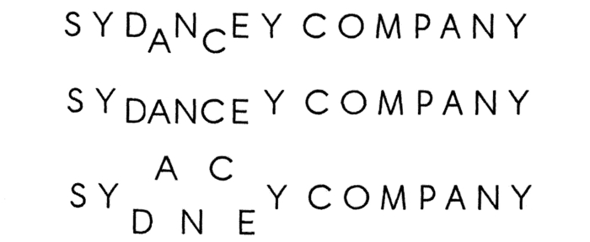
最新狀態：註冊／受保護(Registered/Protected)
指定商品／服務：第25類之衣服、足部穿戴物、頭部穿戴物；第41類之舞蹈教育服務；第43類之提供食物飲料之服務。
附註：本商標包含一動態商標。圖樣文字由左至右係為” SYDANCEY COMPANY”。其中字母D, N, E及A, C分別上下移動，形成”SYDNEY”及”DANCE”文字。申請案圖樣顯示構成動畫之三幅停格圖(The trade mark consists of a moving image. The letters appear, in order from left to right, as SYDANCEY COMPANY. The letters D, N and E and the letters A and C move up and down to form, at different times, the words SYDNEY and DANCE. The representation on the application form shows three stills that make up the sequence.)

（5）商標號碼：1134286
商標圖樣：結合於右上方兩閃亮線段之動畫序列(DESC-OF-MARK, ANIMATED SEQUENCE WITH 2 FLARED SEGMENTS THAT JOIN IN THE UPPER RIGHT PORTION)

最新狀態：註冊／受保護(Registered/Protected)
指定商品／服務：第9類之作業系統電腦軟體、圖像使用介面軟體
附註：本商標圖樣係一動畫序列包括以申請書圖樣所示結合之兩閃亮線段。該動畫歷時約2秒。一星芒移動至一閃亮線段之最上方，通過兩閃亮線段之交點，再移動至另一閃亮線段之最下方。星芒移動之同時，每一閃亮線段亦變化其顏色。附於申請書之2D圖像係顯示星芒移動及動畫變化序列。本商標不限於檢送之顏色。本動畫可於下列網址點閱：http://pericles.ipaustralia.gov.au/epublish/video/1134286.mpg
(The trade mark is an animated sequence involving two flared segments that join together as shown in the representations attached to the application. The sequence is of approximately one second's duration. During the sequence, a star-shaped geometric object moves up the outermost line of the first segment, across the apex where the two segments join, and down the innermost line of the second segment. The lines in each segment change colour as the geometric object moves. The two dimensional representations attached to the application form show the progression of the star-shaped object and are stills taken from the animated sequence. The trade mark is not restricted to colour.* The image may be viewed at:* http://pericles.ipaustralia.gov.au/epublish/video/1134286.mpg)

2.5.6其他非傳統商標
在一些其他國家的商標制度中，得以觸感(texture)或味覺(taste)商標提出申請。澳洲認為「觸感」符合商標法第17條標識(sign)的定義，得以之為申請標的。識別性判別標準與其他非傳統商標相同。該「觸感」必須是一般交易市場上所不普遍的，舉例來說，於衣服類商品，亞麻、皮革、絲綢或皮毛之觸感並不具備識別性。其次，相較於美國與歐盟認為「味覺」屬於適格之商標申請標的，理論上雖「味覺」符合標識(sign)的定義，但澳洲並不認為可用以識別申請人之商品，理由在於消費者購買前可以品嚐其味道是不實際的（或不衛生），而購買後才品嚐該商品似乎又不符合識別產製來源之要件。
同時，以覆蓋味道(masking taste)掩蓋本質味道不佳之商品在交易市場上是相當常見的。例如以含有櫻桃或草莓味道之兒童服用藥品，該味道具有功能性目的，因此不具識別性。USPTO曾以具功能性目的為由，拒絕一含有橘子味道抗抑鬱藥之申請，同時OHIM亦拒絕一含有人工草莓味道藥劑之申請。
以下為澳洲觸感商標申請案例：
商標號碼：1387333
商標圖樣：表面塑膠觸感之玻璃製擠壓噴霧瓶(ENDORSEMENT-ONLY, TOUCH & FEEL OF GLASS PUMP SPRAY BOTTLE WITH PLASTICIZED SURFACE)
最新狀態：審查中(Under Examination - Extension Fees Not Required)
指定商品／服務：第5類之藥品，即硝化甘油成分之製藥配方
附註：本商標包含一具識別性之觸感，其係表面為塑膠質感之玻璃製擠壓噴霧瓶。該噴霧瓶具有玻璃之厚實度及耐用性；同時具有塑膠包覆層之輕量及橡膠質感。(The mark consists of the distinctive touch and feel of a glass pump spray bottle with a plasticized surface. The pump spray bottle has a smooth surface with a weightiness, thickness and durability imparted by the glass; simultaneously the bottle has a lightness and rubber-like quality imparted by the plasticized coating.*)

2.6商標案件品質標準 (Trade mark Product Quality Standard)

2.6.1澳洲智慧局品質政策
澳洲智慧局強調品質目的之一，為確保澳洲居民能有效利用智慧財產以增進創新、投資及貿易。澳洲智慧局在案件處理及所提供之服務已通過ISO 9001:2008認證。ISO 9001:2008為一關於品質管理系統之國際標準，澳洲智慧局至少每3年一次必須透過外部稽核者進行定期之評核，以維持該項認證。
澳洲智慧局所追求之品質目標，如下：
☆品質及一致性－持續追求工作上最高可能標準之品質；
☆顧客信心－妥善經營顧客關係，以確保其擁有最佳聲譽；
☆快速及高效率－於時間要求內提供有效率之服務，以滿足IP申請人之需求；
☆促進IP運用策略－確保澳洲居民能透過有效之教育及資訊服務，可從IP系統中獲得最大效益。
☆致力於改善IP系統－持續發展本國及與其他國家間之IP系統，以鼓勵澳洲居民之創新能力。

2.6.2商標顧客服務章程
澳洲智慧局對於所有IP申請案，包括商標、專利、工業設計、植物品種權，分別依各自特性擬有一份顧客服務章程。有關商標之顧客服務章程，如下所列：
工作階段 | 承諾 | 執行目標
審查： | 我們將自申請日5天內回覆商標Headstart申請案 | 預定95%之申請案達成目標
審查： | 我們將審查並於收到申請案起3個月內發出首次通知（我們正致力於縮短至2個月內） | 預定95%之申請案達成目標
審查： | 我們將於收文後4週內對於申請案審查有關之來文作出回覆 | 預定95%之申請案達成目標
審查： | 審查報告(Examination reports)無任何實體上之錯誤 | 預定95%之申請案達成目標
聽證： | 我們將於舉辦聽證後之3個月內發出決定書，除非收到提交之新證據 | 預定95%之申請案達成目標
註冊： | 我們將於異議期間結束2週內將商標註冊，假使沒有任何人提出異議，且所有申請案規費均已繳清 | 預定95%之申請案達成目標

對於前述顧客服務章程，澳洲智慧局於每一季季末均會於局網上公布執行成果，以供澳洲民眾檢視，並提供顧客回應管道，以追求更佳之執行效能並獲得顧客更高之滿意度。
以下為最近期之4個季的執行成果：
階段 | 承諾 | 執行目標 | 2010年  4-6月 | 2010年  7-9月 | 2010年  10-12月 | 2011年  1-3月
審查 | 我們將自申請日5天內回覆商標Headstart申請案 | 預定95% | 90% | 95% | 96% | 41%
審查 | 我們將審查並於收到申請案起3個月內發出首次通知（我們正致力於縮短至2個月內） | 預定95% | 100% | 99% | 87% | 95%
審查 | 我們將於收文後4週內對於申請案審查有關之來文作出回覆 | 預定95% | 91% | 93% | 91% | 91%
審查 | 審查報告(Examination reports)無任何實體上之錯誤 | 預定95% | 95% | 96% | 94% | 90%
聽證 | 我們將於舉辦聽證後之3個月內發出決定書，除非收到提交之新證據 | 預定95% | 97% | 100% | 97% | 98%

2.6.3商標案件品質標準
智慧財產權申請案質與量要求並重，澳洲智慧局將商標案件品質標準列於商標審查實務與程序手冊第一章，以宣示其對於案件品質所認知之重要性。內容如下：
澳洲智慧局認知其所提供之服務均需符合1995年商標法與施行細則之規定，同時符合申請人之預期。為確保可滿足申請人之期待，故依照顧客建議及諮詢審查人員後，建立商標審查之品質標準。審查申請案之過程本身即為確保品質之程序，本品質標準適用澳洲智慧局審查商標之任何階段。
本品質標準有助於前述澳洲智慧局承諾提供一高品質之商標法定服務，此品質標準之內容將持續地依照執行經驗與顧客建議，進行更為細緻之修訂。
澳洲智慧局將案件審查品質，依重要性分為3種層級，試列簡表說明如下：
第1層級：產品品質標準為關於可能不利影響（或潛在影響）智慧財產權有效性之事項
PQS 1 - 採用一正確之檢索及研析策略 | PQS 2 - 正確地提起所有相關之核駁理由
1.1 採用普遍之研析方法及商標資料庫檢索，以確立關於第39至44，177或187條之核駁理由是否存在。  1.1.1 一正確之商標資料庫檢索策略，以一最有效確實及最有效率之方式執行，確保以最高或然率獲得相關衝突商標及前案資料。  當執行商標資料庫檢索，審查員將：  1.1.1.1 指出業經檢閱之檢索紀錄。  1.1.1.2 揀選出任何相關前例及衝突商標。  1.1.2 一正確之商標資料庫檢索策略，以一最有效確實及最有效率之方式執行，確保以最高或然率獲得與商標法第39至44，177或187條有關之資料。  違反此品質標準之情形，僅適用於明顯未遵守研析方法與檢索策略，並潛在影響智慧財產權之有效性。 | 2.1當法條規定適用時，相關的商標核駁理由必須被提起。  核駁理由如下所列：  2.1.1 s39: 不得作為商標之圖樣  2.1.2 s40: 無法以圖像表示之商標  2.1.3 s41: 不具識別性之商標  2.1.4 s42: 毀謗性或有違法律的商標  2.1.5 s43: 可能構成混淆誤認之商標  2.1.6 s44: 衝突商標  2.1.7 s177: 不具識別性之證明標章  2.1.8 s187: 防護商標  2.2明顯不正確之核駁理由不得提起。  核駁理由如下所列：  2.2.1 s39: 不得使用為商標之圖樣  2.2.2 s40: 無法以圖像表示之商標  2.2.3 s41: 不具識別性之商標  2.2.4 s42: 毀謗性或有違法律的商標  2.2.5 s43: 可能構成混淆誤認之商標  2.2.6 s44: 衝突商標  2.2.7 s177: 不具識別性之證明標章  2.2.8 s187: 防護商標  2.3更正  核駁理由得以適當的更正克服。當處理或進行更正時，審查員必須遵守商標法之相關規定，包括：  2.3.1 第65條(2):商標更正不得實質影響公告時商標之同一性。  2.3.2 第65條(7):商品及／或服務更正不得超出核准註冊（公告）時之權利範圍。  2.4 處理證據  證據是最常用以回覆澳洲智慧局，以支持申請案及申覆核駁理由通知之正式文件。  處理證據時，審查員必須決定檢附之證據是否已足以適用商標法相關規定。

第2層級：產品品質標準為關於可能造成申請人或澳洲智慧局相當程度之重工(rework)或不便之事項
PQS 3 - 提起所有之其他反對意見 | PQS 4 -報告中不含無效之反對意見 | PQS 5 - 報告書之內容詳盡且具充分資訊
3.1 其他反對意見包括審查中必須被提起之重要事項，該事項可為申請人或代理人輕易地克服。當不符商標法或施行細則要件時，必須提起前述事項，該事項並非構成核駁理由之要件。  下列事項，須提出載明於首次通知，之後若仍適用，須維持意見於後續通知：  3.1.1 商品服務分類.  3.1.2 分割申請案.  3.1.3 國際協定申請案.  3.1.4 主張之商標種類.  3.1.5 申請人詳細資訊.  3.1.6 提供服務之地址.  3.1.7 翻譯及音譯.  3.1.8 系列商標申請案.  3.1.9 商標圖樣.  3.1.10 商標圖樣描述.  3.2 更正  反對意見得以適當更正克服之。當處理或進行更正時，審查員必須遵守商標法之相關規定，包括：  3.2.1s65(2):商標更正不得實質影響公告時商標之同一性。  3.2.2 s65(7):商品及／或服務更正不得超出核准註冊時之權利範圍。 | 4.1 此標準適用於明顯不正確之反對意見。  下列事項無充分理由不得於首次通知或後續通知提出：  4.1.1 商品服務分類.  4.1.2 分割申請案.  4.1.3 國際協定申請案.  4.1.4 主張之商標種類.  4.1.5 申請人詳細資訊.  4.1.6 提供服務之地址.  4.1.7 翻譯及音譯.  4.1.8 系列商標申請案.  4.1.9 商標圖樣.  4.1.10 商標圖樣描述.  4.2 更正  其他反對意見（如上列）如無充分理由，審查人員不得更正。 | 5.1報告書係寄至申請人或代理人之正式文件，其中包括提出／維持核駁之任何理由，或其他不接受申請之反對意見。報告書必須清楚描述及解釋任何所提出／維持之事項，及必須：  5.1.1 使用適當的文字處理代碼；  5.1.2 提供完整理由，以說明核駁理由，或其他不接受申請之反對意見是適當的。  5.1.3 以平順英文及第一人稱撰寫；  5.1.4 以適當的標題及次標題排序；  5.1.5 包含適當的檢索影本；  5.1.6 包含任何衝突商標之詳細說明；  5.1.7提供任何適當之解決選項，且未不適當地強行指定某一特定選項；  -  5.1.9在後續的報告書，清楚指出所有的顯著事項、認知，並適當地回應所有申覆意見。

第3層級：產品品質標準為關於產品品質之整體認知印象係屬重要之事項
PQS 6 - 撰寫格式係完整且正確
本標準，與”格式”用語係指完整且正確之行政管理措施，及拼字與文法達到可接受之程度。
6.1 常犯或嚴重之拼字與文法錯誤
申請人對於產品品質（正確性與一致性）之認知，來自於實體或其他相關事由之撰寫格式。常犯或嚴重之拼字文法錯誤，其可能使申請人對於整體產品品質之認知印象產生負面影響，係違反傳統規範的。少許或次要的拼字文法錯誤並不構成本品質標準中之違反傳統規範事項。

6.2 完整且正確之行政管理作為。

6.2.1審查員之工作項目表均依照辦公作業規範填寫。

6.2.2審查員從商標資料庫及檢索清單中，依辦公作業規範製作揀選報告。

6.2.3依辦公作業規範之要求，檢附檢索結果。

6.2.4 證據
處理證據時，審查員必須：
6.2.4.1準備一書面摘要詳細記載建議事項及理由；

6.2.4.2 紀錄其他有助於判斷之附加調查或客觀事項；

6.2.4.3指出可適用商標法中之條文、次章節或段落。

6.2.5 已附記所有必要的附註事項（附款），並採用正確之用語。

6.2.6 在適用正當併存使用、在先使用或其他情事之法條規定下，已檢附衝突商標權人出具之同意書信。

6.2.7關係審查結果之申請人對話溝通內容，已記錄至申請歷程檔案中。

6.2.8與審查結果有關之往來電子郵件內容，已附加於申請歷程檔案中。

2.7商標使用概念與證據認定
依澳洲商標實務，在某些情況下，例如爲了證明商標有或將獲得後天識別性，或者爲了證明比衝突商標更早使用、或同時併存使用商標，或者是在異議時，申請人會提供其使用商標之證據。商標之「使用」，是商標法的基本概念，澳洲商標法第17條將商標定義為「被使用或意圖使用，以在交易過程中區辨有關或被提供的商品或服務」之標識。
澳洲實務上將商標使用之認定，分為以下5大重點：作為商標使用；於交易過程中使用；於澳洲境內使用；於商品及/或服務上使用，或與商品及/或服務有關之使用；由商標權人或有權使用之人使用。以下分別說明之：

1. 作為商標使用：並非所有標識的使用，都是作為商標的使用。「作為商標使用」係指將標識當成來源之象徵使用，該標識代表在交易過程中，商品與將標示用在商品上的人之間的連結。如果是純粹說明性之使用，不可能是將標識當成來源之象徵使用，例如將SOAP一詞用於肥皂商品上，不可能向公眾表示誰提供該肥皂商品，因此該種使用並非作為商標使用。
在判斷證據是否為商標之使用時，除了判斷證據中所使用之標識與申請的商標圖樣是否相同外，還要先判斷該標識在使用中是否有或將有商標功能，澳方舉一「經典蔓越莓」（Cranberry Classic）案（Ocean Spray Cranberries inc v Registrar of Trade Marks, (2000). Wilcox J）為例，申請人優鮮沛公司（Ocean Spray）欲將CRANBERRY CLASSIC等文字作為商標（第753694號商標申請案），申請註冊於第32類之果汁、水果飲料與軟性飲料（無酒精之飲料）等商品，澳洲智慧局以該商標完全沒有先天識別性為由拒絕其註冊，因為經典蔓越莓為描述商品「種類或品質」的純粹說明。但申請人拿出其使用證據如下圖：
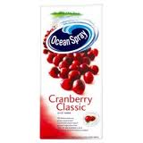
經觀察，該等使用之文字雖與申請註冊之文字相同，僅有左右排列與上下排列之差別，尚不致嚴重影響消費者對該等文字之印象。然而，觀察其使用方式，將Cranberry Classic等文字置於一堆蔓越莓果實照片之下，更凸顯其說明商品口味之意義，消費者主要應以Ocean Spray文字及波浪設計圖為區辨該產品之標識。
而針對不同型態的商標，有關使用的考量也不相同，澳洲實務上的考量如下：
- 聽覺上的使用：澳洲實務上認為，文字商標於聽覺上的使用，意即商標文字之唱呼，也是文字商標使用的一種方式，符合商標使用之定義。
- 作為網域名稱或網頁附加資訊標籤（metatag）使用：此類型之使用可能構成商標使用，但不表示只要註冊網域名稱，就是在使用商標，必須要提出更多的使用證明。其判斷重點是要能將消費者導引到商品或服務上。
- 產品外觀形狀（立體）商標之使用判斷準則：
i) 是否為帶有額外特徵的特殊形狀；
ii) 非說明性特徵可能比較具識別性；
iii) 說明性特徵不太可能具識別性；
iv) 是否具功能性；
v) 創新的外觀形狀不太可能是功能性的；
vi) 使用環境很重要。
- 顏色商標之使用：
i) 立體商標的功能性原則也要適用於顏色商標；
ii) 顏色可能促進產品之功能性或耐久性；
iii) 是否能有商標功能才是最重要的。

2. 在交易過程中使用：依澳洲實務，在交易過程中的使用有三種類型，包含最典型的「商品或服務實際交易中的使用」，尚未完成交易、僅在要約階段的「提供商品或服務銷售的使用」，以及準備過程的「意圖提供商品或服務的使用，透過準備步驟來證明有使用商標的客觀承諾」。交易通常代表商品或服務的銷售，如果實際銷售還沒有完成，則提供商品或服務銷售或準備提供商品或服務銷售都可以構成在交易過程中的使用。

3. 在澳洲的使用：商標使用必須於澳洲境內使用，但此非指與該交易相關的所有活動都必須在澳洲發生，也不是指排斥於網路上的使用。在網路上使用，並非就是在每個下載該商標的司法管轄領域內的使用。然而，如果網路上的使用特別針對某個司法管轄領域而來，則構成於該司法管轄領域內之使用。

4. 與商品或服務有關之使用：商標之使用，必須將商標實際用於商品或服務之上，或者以有關於商品或服務之方式使用，例如用於商品本身、用於吊牌或標籤上、用於發票或收據上、用於廣告物中、用於店面前招牌、網站上或顯示螢幕上。

5. 由商標權人或有權使用之人使用：包含商標權人、商標受讓人（包含公司）、商標權人指定之繼承人、分公司或被授權人...等等。

申請人為了克服不得註冊事由，通常會提出實際使用之證據，審查官除了判斷是否為商標使用外，如以商標識別性判斷為例，尚須考量其商品或服務相關消費市場之大小、商標使用時間、性質或型態、銷售及廣告數據、曝光程度、公眾認知、國外類似市場的使用...等。如果由證據看來，該商標只在一定地理區域內使用，而不是全國性的使用，澳洲實務上允許將其權利限縮於一定地理區域內，但是否限縮要由權利人自行決定，官方並不主動建議。如有限縮地理區域，通常以州為單位，但也有少部分案件限縮到城市。
而在公眾認知的客觀認定上，其資訊可以來自申請人提供的市場調查資料，然而市場調查通常花費很高，而且調查之方式與問題設定也要考量，因此實務上雖然可以採用市場調查作為證據，但不會只依據市場調查這個單一證據就作出認定。
此外，商標組內也會有內部意見調查（與本局商標權組作法類似）。而第E科有技術顧問，可以就市場調查之性質提供意見，其他科有相關疑問都可以向該科詢問。不過，不論如何，所有的資訊都只是提供個案之審查官參考，審查官必須要對自己作出之決定負責。而有關市場調查結果究竟多少比例才能代表什麼意義，判例或基準中都沒有提供一定的比例要求。

2.8商標輔助申請服務 (TM Headstart)
TM Headstart係商標輔助申請服務之品牌名稱，澳洲智慧局自2005年10月3日起開始提供該服務。該服務係針對首次使用商標制度者，提供一簡單且快速之方式，於送件申請之前，可先檢視其商標是否可能被註冊。
該服務由商標組第A科負責提供，該科除負責商標輔助申請服務外，尚有資訊系統、商品/服務分類、商品/服務揀選清單維護、參加WIPO之商標註冊商品/服務尼斯分類討論等業務。
澳洲智慧局稱呼沒有商標代理人的申請人為「個體申請人」（private applicant），多年來這種個體申請人佔全體申請人的比例越來越高，目前已經成為澳洲智慧局客戶的主要部分。這些沒有商標代理人的申請人對於了解商標註冊程序可能有困難，值得商標主管機關提供服務，以於一開始以及整個程序中提供他們協助。澳洲智慧局希望，此服務能較為符合沒有商標代理人的申請人之需求與期待，提供使用者有關其商標之註冊可能性的早期指引，讓這些客戶藉由及時獲得其商標的相關資訊，以作出有關其智慧財產權的正確決定，包含可促使其較有信心進行先期投資。
該服務為一快速回應服務，客戶僅能透過網路使用該服務，只能從澳洲智慧局事先核准使用的商品及服務清單（簡稱揀選清單）中勾選商品及服務，此措施捨去了評估過程中檢查與確認分類的需求。在客戶支付每類商品/服務90元澳幣的初期評估要求費用後，審查官評估該服務要求是否違反商標法接受註冊之要件，包含絕對與相對不得註冊之事由，而後審查官會在5天內打電話給要求服務之客戶以討論評估結果，提供申請人有關申請程序、評估之詳細結果、以及該客戶可能的選項等資訊。如果在某段期間因為案量過多等因素，可能將導致審查官無法於5天內聯絡客戶時，澳洲智慧局會在網站上公告周知，雖然對外宣稱一般會在5天內聯繫客戶，而每個審查官也努力地維持於5天內，但事實上可能會晚個一兩天。大部分的商標輔助申請服務審查官都有核准註冊授權（acceptance delegations），此可減少等待主管檢查評估結果所造成的延遲。新的審查官必須經過12個月的訓練，才可上線與客戶討論案件。雖然目前僅由第A科處理輔助申請服務，但澳洲智慧局日後之目標為所有審查官都可以處理該服務。
審查官不能提供客戶有關業務上及/或法律上之建議。不能告訴客戶說哪裡可以進行何種程度的修改，也不能建議客戶去拿在先衝突商標的註冊同意書，因為要求註冊同意書會讓在先衝突商標權人知悉在後申請人的存在，很有可能會引起在先權利人控訴在後申請人（如有使用）侵權。
隨後該客戶必須在5天內決定是否支付第二階段費用，以將原先之評估要求轉變為正式的申請案，或者對前述要求進行任何更動。對先前要求的更動是否要支付費用，端看該要求是否需要被審查官重新評估，例如更改商標圖樣，就需要經過審查官的重新評估，因此須再付一次第一階段費用。然而，如果不更動圖樣，僅增加同一類之商品/服務，由於澳洲商標制度係按類收費，因此將不會多收費用。
如果該客戶選擇不對該要求啟動後續作業，該要求將於5天後自動中斷。這5天無法延期，且該要求一旦被中斷就無法回復。
在客戶支付每類90元澳幣的第二階段費用後，視為申請案正式提出，就確定了官方的申請日。在評估階段所完成的工作，將被拿來充作大部分的審查作業，如此可以避免重複作業，之後短時間內都不會重新審查。澳洲智慧局會等待10到12個工作天，再產製完整而沒有註冊障礙的審查報告（clear report）或者有不利於註冊之意見的審查報告（adverse report），此等待之時間是用來確定從評估完成到取得申請日之間，沒有其他可能衝突之商標出現。後續與申請人的聯繫方式則以書面為主。
商標輔助申請服務不接受非傳統商標申請，僅接受商標圖樣為文字、圖形或其聯合式之一般商標申請，因為非傳統商標必須花時間修改商標說明，趕在短時間內決定如何修改說明是很危險的事，而且這類案件常需要申請人長期使用以產生識別性，因此在時效上通常不緊急，案件量也不多。
依據2011年1月之統計資料，利用該服務之評估要求數量，前6個月的月平均量達到1504類，據了解連律師與商標代理人也在使用該服務，可見其熱門程度；繼續支付第二階段費用，以轉為正式申請案者，佔所有評估要求的78%，亦即大部分評估要求皆會轉為正式申請案，而這些轉為正式申請案者大部分也都會獲准註冊，其中僅有約一成會出現註冊上的問題，大部分的問題在於缺乏識別性（澳洲商標法第41條）或者在先權利衝突（澳洲商標法第44條）。而這些有註冊問題的案件，又有一半會找律師或商標代理人出面協助解決問題，因此來自商標輔助申請服務的案件，最終實際被核駁者少之又少。
於2010-2011財務年度，利用商標輔助申請服務之類別數，佔總類別數（含國際註冊申請、來自澳洲國內外之一般程序註冊申請等）之比例為18%。

2.9反仿冒貿易協定 (Anti-Counterfeiting Trade Agreement)
本次與澳方討論反仿冒貿易協定（以下簡稱ACTA或本協定），係我方事先向澳方表示希望進一步了解ACTA之內容，而請澳方安排討論此一議題。澳方將之定義為非正式之討論，並由澳洲外交及貿易部（Australian Department of Foreign Affairs and Trade）指派直接參與該協定談判之人員至澳洲智慧局，與我方進行研討。會談方式以我方提問，澳方提供答覆為主，以下簡要說明問答內容：

1. 本協定第13條係規定邊境措施之範圍：「為適當提供與締約方國內制度一致、且不影響TRIPS協定要求之智慧財產權保護，以利智慧財產權之有效邊境執行，締約方應以不致無理地差別對待各種智慧財產權、並避免造成正當貿易之障礙之方式為之」。針對該條規定，澳方是否認為其範圍包含地理標示？
答：由於該條規定須與國內制度一致，因此對澳洲而言，該協定之邊境措施範圍不包含地理標示，澳方甚至不認為歐盟對於地理標示之保護適當，或者對各種智慧財產權沒有無理地差別對待。就澳方了解，認為該協定之邊境措施範圍及於地理標示之參與談判國，只有歐盟與瑞士而已。

2. 眾所皆知，歐盟非常在意對地理標示之保護，談判過程中，歐盟堅持其立場且不斷釋放沒有地理標示就沒有ACTA的訊息，直到最終階段歐盟才終於願意妥協於目前之文字，究竟其原因為何？而這樣的原因是否可以應用到WTO/TRIPS地理標示相關議題之談判上？我方曾就此問題就教日本，日方認為或許是因為ACTA談判時，參與談判之國家有共同的目標與動力，才能在關鍵時刻整合意見。澳方是否同意此見解？
答：澳方認為，在ACTA的談判上，歐盟除了地理標示以外還有其他的利益，而非單純只針對地理標示，因此最後願意妥協。澳方認為共同的目標與動力其實不是該談判能有突破的原因或重點，而ACTA的談判經驗與處理方式，似乎也無法移植至WTO/TRIPS地理標示相關議題之談判上，因為兩個談判有基礎上的差異性。

3. 本協定第8條民事禁制令之第1項，以及第12條民事暫時性措施之第1項第a款，皆提到其適用之對象包含第三人，請問這是否包含網路服務提供者（Internet Service Provider，簡稱ISP）？
答：對澳方而言，此所謂「第三人」的確可以包含ISP，然而實務上法院不會裁准對ISP之禁制令或暫時性措施。本條文也有彈性，並非一定要給予禁制令或暫時性措施，而是由法院自行決定。

4. 本協定第9條損害賠償之第3項第c款規定著作權侵害案件之額外損害賠償（additional damage），我方曾經詢問歐盟及日本此規定之由來，歐方與日方皆表示此係澳洲主張之規定，應請澳方解釋；據了解，近期澳洲商標法修法草案也加入了相關規定，請問額外損害賠償之意義為何？是否指懲罰性損害賠償？是否有判給此種損害賠償的考量標準？
答：澳洲為英美法系國家（common law），可直接判給侵害著作權與設計等之額外損害賠償。該種損害賠償不僅是包含懲罰性損害賠償的意義，還包含了無法證明損害時的賠償，就如同所謂的法定損害賠償或推定損害賠償。此種懲罰性賠償並沒有任何必須考量的標準或因素，一切由法院自行決定，法律裡僅提供一些可能的參考因素。相較於額外損害賠償，澳方認為法定損害賠償比較缺乏彈性，額外損害賠償可能可以判給很高的金額，只要法官覺得適當，此於澳洲有許多判例可以參考，其他判例法國家也有此種損害賠償。

5. 本協定第19條規定邊境措施中之侵權決定，其中有權決定之「主管機關」（competent authorities）是否包含海關？澳洲實務為何？
答：澳洲實務上僅由法院決定侵權與否，海關不認定貨品是否侵權。此處會使用主管機關的字眼，只是因為有些國家可以由行政上決定貨品是否侵權。

6. 本協定第23條刑事犯罪規定，刑事程序及罰則至少適用於具商業規模（commercial scale）之故意商標仿冒或著作權或相關權利盜版案件中，請問本協定是否有針對商業規模之定義？如無，是否意指由各締約方自行決定？
答：澳方法令不要求須具商業規模方有刑責，因此可以適用本條規定（我方表示我國法令亦無須具商業規模之要件）。澳方認為商業規模不易定義，且對衡量商標權與著作權侵害上，商業規模之定義也應該不一樣。

7. 本協定是否會成立秘書處？本協定將成立委員會，日後該委員會運作之方式為何？如有其他WTO會員欲加入本協定，應向哪一國家或組織提出？
答：本協定將不會成立秘書處，其原因包含希望減少體制上的工作、希望降低本協定的運作成本、不想挑戰WTO秘書處...等。日後委員會的召開應該會由締約國輪流舉辦，因此平時如有其他WTO會員想要加入，應該要通知日本，透過日本來處理締約與入會事宜。想像上，初期的重要工作應該是增加締約國，應該會花很多時間處理其他WTO會員締約入會問題。

8. 本協定是否有爭端解決機制？如無，則如何處理與締約國履約相關之爭端？
答：本協定無爭端解決機制，締約國只會被其他締約國質問如何執行本協定，如果此種方式無法獲得滿意解決，則由委員會處理。事實上，談判過程中本來有參與談判國家提出爭端解決程序，但後來又因故將該部分提案撤掉。

9. 本協定已準備開放參與談判國家簽署，請問澳方是否有意簽署成為締約國？澳方是否需要針對加入一事先行配合修改國內法律？
答：澳方在本協定談判之初，就以「不修改國內法律」作為參與文字談判之目標，談判結果符合澳方預期，因此澳方不須針對加入該協定一事進行修法。澳方目前只有加入之時間表，可能於今年內正式簽署加入。

在前述詢答過後，澳方向我方表示，很好奇我方為何要針對ACTA提出詢問，我方回應表示，我智慧局向來以掌握國際脈動、符合國際潮流作為努力之目標，早自ACTA開始談判之消息被披露之時，我方即密切關注此一議題進展，去年本協定文字密集談判之際，我智慧局積極蒐集相關資訊，內部針對草案文字進行翻譯與分析，對外則透過詢問歐盟與日本之方式，企圖釐清分析過程中所發現之疑慮，並了解文字修改背後之轉折原由。直至今年初本協定文字正式定案之際，我智慧局亦迅速完成本協定與我國法令之差異性分析作業，並將分析結果轉請國內相關單位參研，預計於本年內將召集國內相關單位，研議我國簽署本協定之可行性。
澳方又詢，我方詢問歐盟與日本之問題為何？歐盟與日本之答覆為何？我方表示，該等問題與我詢問澳方之問題類似，其答覆亦與澳方類似。澳方再詢，既然我方已經進行法令差異性分析，則可否告知差異之處何在？我方考量該等分析尚須國內相關單位研商，似不宜貿然向澳方暴露我方弱點與難處，幾經思索，僅就以往常遭關切之「民事訴訟程序終結時，法院是否有權命敗訴一方支付勝訴一方律師費用」一事略予說明。

2.10其他討論重點摘要
以下針對前面各章未述及之討論重點，摘要說明之：

2.10.1商標制度與行政
1. 澳洲法院在判決中認為，就商標申請註冊審查而言，澳洲智慧局是個「粗篩」，只需要負責較粗略地判斷商標是否可獲准註冊，而太過複雜而需要細緻判斷的決定，就應該交給法院來處理。
2. 澳洲原依1955年商標法，於申請商標註冊時，申請人須負擔舉證責任，以證明其商標可獲准註冊；1995年修法後，前述原則改為「推定可註冊」，審查官必須先有相關證據，方能將舉證責任移轉給申請人，否則必須准予註冊。然而澳方也強調，給審查官的舉證責任程度，不如申請人原先負擔的舉證責任程度，審查官只要蒐集到可使其相信或合理懷疑該商標不得註冊之證據，即可請申請人舉反證推翻審查官所獲得之證據，或提出支持該商標可註冊之證據。
3. 澳洲智慧局固定每季會與權利人團體會面一次，以傾聽其顧客之意見。
4. 該局並不支持系列商標，原於2007年欲修法廢除該制度，惟於徵求公眾意見時仍有許多企業認為系列商標有其功能性，因此目前仍保留該制度，但該局政策目標仍在儘量限縮可申請系列商標之情形。
5. 澳洲之商標註冊新申請案，於審查官發出首次通知，將審查報告提供給申請人之後，申請人有15個月的時間可以回應。然而，如果申請人於此段時間內提出分割申請，將申請案之商品/服務分割至數案中，則分割後的新案件將重新獲得15個月的回應時間。因此有申請人藉此漏洞，延長回應不得註冊事由的時間，澳洲智慧局也莫可奈何。

2.10.2識別性與相對事由
1. 在商標識別性的判斷上，澳洲認為文字比圖形重要，消費者習慣於將文字當成識別來源之工具，且文字可被以口語讀出，消費者與銷售商品者以口語溝通時，商標中的文字最為重要，即使商標圖樣係文字與圖形之結合，該局亦認為文字部分比圖形重要許多，如果商標圖樣中文字相同但字體不同，且搭配完全不相同之圖形與排列方式，該局仍會認為二商標有混淆誤認之虞，舉例如下圖。
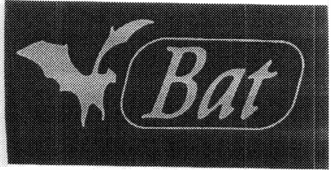



2. 經過設計或組合的字母或單字，不需要詢問申請人應該怎麼理解或怎麼讀出該等文字，申請人的意思並不重要，一般公眾或消費者如何認知該等文字比較重要。
3. 該局在判斷文字商標近似性時，很重視文字商標所傳達的觀念，並認為觀念不同就很難近似。例如MILKY BARS與MILKY BEARS，皆用於巧克力棒上，即認為觀念不同，較不易近似，且前者先天識別性較低，因此二者無混淆誤認之虞。
4. 圖形相較於文字而言，比較不容易被消費者記住，消費者在記憶圖形時，大多會記得其特色處，因此二圖形商標如果特色處不同，就很難使消費者混淆誤認。例如下圖，即使兩個圖樣的人臉都是尖三角形，也都怒髮衝冠，然而左圖有眼鏡或凸眼，右圖則為綠豆眼，此即其特色處，再加上有無手部等差異，因此二者無混淆誤認之虞。至於圖樣之正反是否有影響，由於商品置於貨架上可能被會倒放，因此正反不影響圖樣近似之判斷。


5. 如有相對不得註冊事由，澳洲實務上允許於下列情況下併存註冊：如果權利人都同意併存；如果申請人提出證據證明二商標已經併存，但此須為確實之強力證據；如果申請人證明其於在先註冊商標申請日之前就以在市場上使用；或其他使二商標可以併存註冊之適當情況，例如申請人早就已經註冊很多近似的商標．用於類似商品上了。若申請人因證明前述情況而註冊，澳洲智慧局會通知在先註冊商標權人，在後註冊商標獲准註冊之原因。
6. 有關是否註冊同意書問題，澳方認為，只要雙方合意，澳洲智慧局就可接受，即使是圖樣完全相同，消費者可能會有誤認商品/服務來源之風險，但考量商譽與利益是權利人自己的事，澳方認為應尊重權利人的選擇。
7. 有關我方所詢商標識別性平移後，如何判斷該商標於未使用商品上之先天識別性或後天識別性之問題，澳方表示，澳洲商標實務上似無此所謂商標識別性平移之概念，所謂商標之先天識別性應是指任何人使用該標識，都可以讓消費者認知該標識為商標，且可以正確指示該商品/服務來源者。能夠使先天識別性產生變化者，僅有相關市場中，一般公眾之社會與文化觀念之改變。因此，由單一經營者之努力所造成之改變，多屬後天識別性之變化。問題中所稱不具先天識別性之商標，似指用於各種商品/服務上皆缺乏先天識別性之商標。則欲於註冊使用於各商品/服務上時，皆須考量消費者是否已可藉以識別來源，即是否已有後天識別性。多角化經營的確可以用來支持可能在未使用過之商標取得後天識別性之主張，如果可以證明，此點就可以被納入考慮，然而申請人需要努力證明於其他商品/服務領域確因其多角化經營而獲得後天識別性，因此於此商品/服務領域亦有可能已獲得識別性，但這恐怕不是件容易的事。

2.10.3非傳統商標
1. 澳洲曾經發生過一些顏色商標與文字商標衝突之案例，包含螺絲釘尖端塗藍色的顏色商標，與他人之文字商標「Blue Tip」（藍色尖端）指定使用於螺絲釘相關商品之案件；澳洲Telstra電信公司之黃色顏色商標，與他人之文字商標〔yellow〕指定使用於通訊相關商品／服務上之案件，亦被認定有混淆誤認之虞。
2. 有關全像圖商標，如果該全像圖係於不同角度顯示完全不同之影像，美國實務上認為係兩個商標，因此不可於一案中獲准註冊。但澳洲實務上認為該等情形僅係一個商標，只要申請書上的圖樣以及其描述可以讓人清楚了解其商標為何，即可註冊。

2.10.4商品/服務類似判斷
1. 澳洲智慧局有「商品/服務類別交叉檢索清單」以及「衝突商品/服務清單」兩種，前者粗略地說明應交叉檢索之商品/服務類別，後者則清楚列出通常會被視為類似或相關聯之商品/服務，有趣的是，澳洲智慧局對外僅提供前者，後者目前尚屬於內部資訊，我方與澳方於討論後皆同意，雖然基於使申請人對官方處分結果具可預測性之概念，應將衝突商品/服務清單對外公開，然而在公開後，即使對外強調該清單僅係一般原則，商品/服務類似與否仍應個案判斷，申請人仍會據以爭執為何清單中未列為衝突之商品/服務，在個案中會被認定有類似或相關聯之關係。澳方表示，如此看來我方比較辛苦，還要面對這些壓力，澳方亦在考慮是否公開該等資訊，或許於「數年後」會決定公開。
2. 澳洲法院曾認定，啤酒與葡萄酒為類似商品。
3. 比較商品/服務時應考量以下因素：商品來源；商品用途；是否通常由相同產製者所製造；是否來自相同批發大賣場；是否在相同的商店中販賣，在同樣的櫃台販賣，在同樣的季節販賣，賣給相同階層的消費者；從事製造與散布該等商品之人，是否將該等商品視為屬於同一類交易。通常以上因素有兩個相同或符合，就會被視為商品/服務類似，但有時候只有一個因素相同，也會被視為類似。

2.10.5品質管理
澳洲智慧局之品質管理小組有23人，主要業務內容為評估產品品質，雖然近年來該局人手在減少當中，但品質目標仍在不斷提升。該局於2011年3月14日開始採用新的品質管理程序，並已將品質檢視團隊由審查團隊中分離出來，希望增加其獨立性。
就商標審查官而言，每位新申請案審查官每年會被抽50件新申請案，並依案件審查品質表中之各項指標予以檢視，如果一個審查官每年在品質表第一層級中有6次指標未達成之紀錄，該名審查官就會被要求以重新接受相關基礎訓練等方式加強學習，於學習完成後，則於2個月間抽查50件，以檢視其學習是否具改善效果。該局也有類似於本局商標權組審查官月會之場合，會中可宣導近期較常發現之錯誤態樣或應注意事項。
另外，該局亦成立一品質檢討小組會議，由4位商標審查人員，7位專利審查人員，3位行政官員，以及5位品質管理人員組成，會中檢討目前組織中或個別審查官常見的錯誤或個案，並將討論結果交由各審查科主管確認，如果該主管不認為係錯誤，再交由第三人進行檢視確認。
每年度彙整之個別審查官受品質管理之結果，將反映到審查官個人的年度表現評估上，因為此係實際之評核資料依據。如果整個科的表現不佳，也會影響到對該科主管之考評。此外，該局也會針對這些品管人員與檢視小組成員的工作成效進行檢視（review of reviewers）。

第三章 心得及建議
本次研習議程能順利進行及完成，首先要感謝的是澳洲智慧局國際事務聯絡人Mr. Kieran Power及本局國企組林瑞珠小姐。成行前澳方熱心地提供辦理商務簽證之建議方式，並善意叮嚀我方如辦理簽證時有任何問題，可通知澳方協助解決。關於課程安排事宜，澳方多次詢問我方研習人員對於原先所安排課程是否有其他建議事項，及因應我方班機往返日期有所變動後，經過數次調整才確定最後之研習議程內容。其次，為使他國人士對澳洲智慧局所在地都市坎培拉有初步了解，澳方貼心地提供「Information Pack」之電子檔，於出國前先行email寄送予他國人士，該電子檔內容涵蓋機關位置、聯絡人電話資訊、所在時區、當地氣候如當月份溫度及下雨機率之統計資料、澳洲當地之電壓及插頭型式等實用資訊（筆者曾經發生過至歐洲國家，但先前所準備之插頭轉接器與實際插座形狀不合，無法使用攜帶電器之窘況）。此外，因坎培拉當地僅有公車，並無捷運設施，且當地幅員遼闊，此次住宿地點距離澳洲智慧局約十多公里，Mr. Kieran Power於研習期間親切地每日接送我方研習人員往返旅館；於第2天課程結束後，Ms. Nicole Worth及Ms. Meilin Buba兩位講師邀請我方研習人員至Canberra Center附近之一家亞洲複合式餐廳用餐，介紹極富特色之甜點「chocolate overdose」鬆餅等，均讓我方研習人員深刻體會到澳洲人熱情、好客之濃厚人情味。
同時，駐澳大利亞代表處（坎培拉）經濟組李組長及蕭秘書於赴澳研習期間之熱心接待及協助，於此一併致謝。以下為此次研習過程之心得與建議：

3.1心得
1. 對於審查品質之重視
智慧財產案件處理質與量並重，案件品質非但關係智慧局之對外形象，甚至直接影響案件本質之有效性。澳洲智慧局對於案件品質之重視程度，可從下列地方看出：(1)將案件品質標準層級，直接明訂於審查手冊；(2)將品質標準季檢核結果對外公告於局網統計資料，以供公眾檢視；(3)每月定期出刊Tech to Me，內容包括審查品質及相關議題；(4)出版Hearing Aid，對聽證決定及法院判決作出摘要介紹。相較本局商標權組對於案件品質控制之實際手段：(1)定期出版品改小組內會紀錄；(2)重要事項於月會宣導周知；(3)定期出版「商標新知月訊」及「法院判決雙月刊」；及(4)科長級以上人員對審結案件稽核等，可知兩國對於提升案件審查品質所採用的方法與重視程度，實多有相近之處。

2. 英美法系制度下之審查手冊／基準
就審查實務上的狀況，於行政救濟程序，訴願決定或法院判決所持見解與行政機關不同，而撤銷原處分，如該見解具有通案性質，對於審查人員而言，處理下一件案情類似之申請案，其裁量尺度是否需依判決意旨進行適當調整？審查基準是否應適時依判決修改內容？
探究澳洲與我國不同之處，澳洲為英美法系的國家，判例內容相當於大陸法系國家之成文法律，因此可直接納入行政機關內部之審查手冊，並要求審查人員遵循，於判斷過程有更新準則可供參考。相較於我國之審查基準，目前實務上進行修正，仍需舉辦公聽會聽取各方意見，並陳報經濟部後發布實施，調整彈性似不若澳洲商標審查手冊之修正程序。

3.2建議
1. 本局商標權組簡介及業務簡報
此次赴澳研習議程原先規劃由澳方主講，於課程內容如有疑問，可隨時以Q&A方式詢問講師進行交流。但就在出發前3天，澳方來信修改部分研習議程，並提及希望我方針對本局簡介及最新商標業務發展進行簡報，幸好本組前兩次赴澳人員均於出國報告中，提及議程內容均包括需向澳方進行簡報，且組內先前已製作內容相對完備之簡報範本，只要再更新年度數據即可，真可謂「前人種樹，後人乘涼」。建議爾後本局如有赴澳研習機會，無論初始議程內容有無安排本局進行簡報，均應先行充分準備，以備不時之需。

2. 非傳統商標之審查實務參考
新修正之商標法擴大商標註冊保護客體，例如動態、全像圖、甚至氣味等新型態商標，將來可能得以註冊，接受商標法保護，對於審查基準、作業實務及這些新型態商標的保存與呈現方式，以現有營運模式而言，都需進行大規模之改造工程。新型態商標是否具備識別性，向來是審查作業上所探討之一大課題，且因新型態商標可能大多具有功能性本質，審查人員對於使用資料之質與量要求程度較高，核准率較一般傳統商標為低，如澳洲之立體、顏色及氣味商標註冊率均約30%以下，其中氣味商標甚至僅約10%。澳洲智慧局早一步開放所累積之審查實務與案例，例如：對前述新型態商標審查認定得以註冊之相關要件、詳細之文字描述以界定權利範圍及便於檢索、或以動畫檔案下載方式呈現商標等，應可為我國擬定相關作業準則之參考。

3. 延續與派員參與
本次交流雖因諸多因素而一波三折，所幸最後雙方仍圓滿完成任務。此種實質交流對我方而言不可謂不重要，獲益也以我方為主，澳方主要為善意提供交流機會之立場，此種偏向單方面付出之關係似非健康，雖然我方曾向澳方表示願提供新式樣審查人員訓練機會，但澳方似對此無太大興趣。我方宜針對如何使雙方皆能獲益之方向再予思考，方能使日後雙方之交流關係可長可久，甚至更進一步。
而由於目前此類交流以維繫雙方關係為出發點，內容多較淺顯，因此建議日後可指派審查經驗尚未足夠、稍具英文能力、有學習意願與熱誠、較富可塑性及未來發展性之審查同仁參與，作為擴展國際視野、學習他國審查經驗、磨練英文溝通能力之機會，以培養全方位發展之審查人員。

附錄1.澳洲智慧局(IP Australia)組織圖

附錄2. IP Australia 訓練議程表
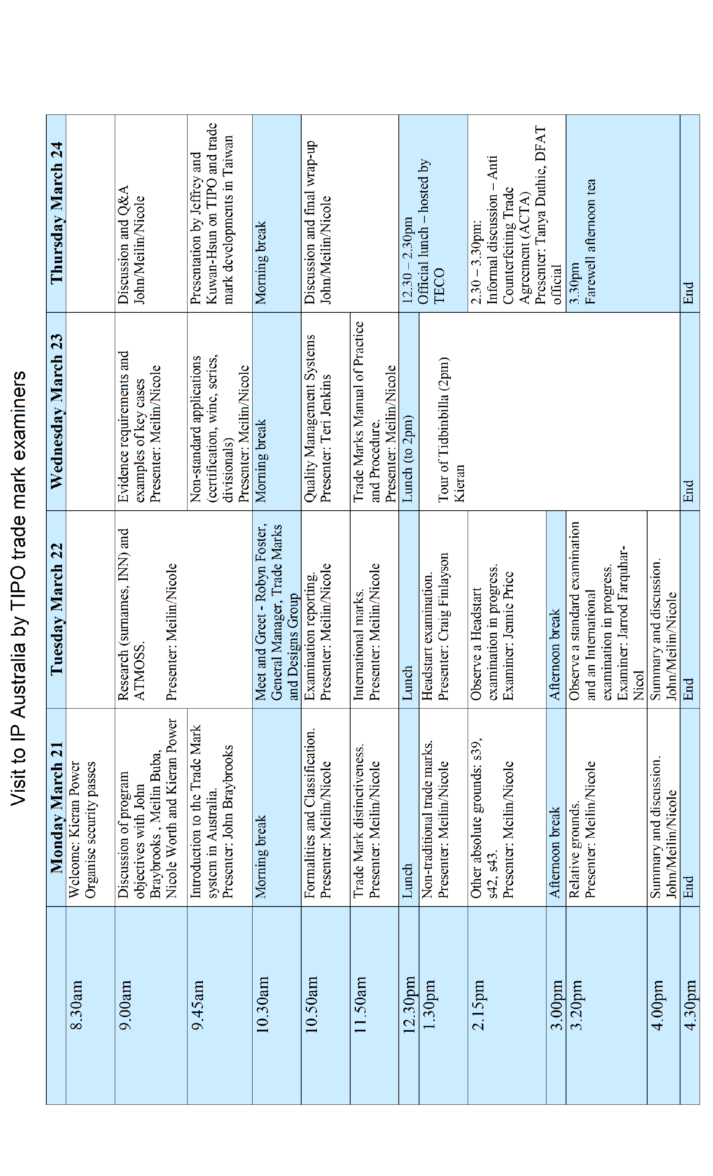

附錄3.TIPO提交IP Australia之訓練計畫提案
2010 Trade Mark Training Program at IP Australia
(TIPO proposal)
- Improving trade mark examination quality and performance– the means used to supervise, measure, control, and improve trademark examination quality, including Quality Management System and TRACS.
提高審查品質與績效—用於監督、衡量、控制與提升審查品質之方法，包括Quality Management System與TRACS。
- Examination of non-traditional trade marks, especially scent, position, motion trade marks, hologram and trade dress.
非傳統商標的審查—特別是氣味、位置、動態商標、全像圖與商業包裝。
- Introduction on expedited examination, including relevant legislation, the consideration to the requirements, the expedition process and the statistics.
加速審查介紹，包含相關法規、要件審查、加速審查程序與統計資料。
- Are there specific cases or any references showing the examiner’s discretion over trademark distinctiveness and likelihood of confusion with registered trademark and judgment of related goods being adjusted to latest court rulings?
關於商標新申請案之識別性、與已註冊案之近似性、商品類似性判斷，審查人員裁量尺度是否會隨著最新法院判決案例而有適當調整？是否能舉案例說明？
- Assessing the trademark distinctiveness – inherent distinctiveness vs. acquired distinctiveness through use.
For example, as we know a sound mark usually needs to have a secondary meaning on the designated goods/services in order to be registered, when the owner of a registered sound mark wants to register his/her sound mark on the goods/services that has never used the mark before, what would the reason for such mark being allow registration? Would it be for “the mark has inherent distinctiveness (because it has acquired distinctiveness through use on other goods/services)” or “the mark has acquired distinctiveness (although it has never been used on the designated goods/services)?”
商標識別性評估－如何區別先天與後天識別性？
一個經過權利人使用取得後天識別性而獲准註冊之商標，在未實際使用於註冊範圍以外之其他商品／服務之情況下，商標識別性有無平移或擴大至其他商品／服務之可能？平移或擴大至其他商品／服務之識別性為先天識別性或後天識別性？
- Foreseeing the negotiations on the ACTA – the observation, analysis, comments and expectation
澳方對反仿冒貿易協定談判的觀察、分析、評論與期待。

詳http://www.ipaustralia.gov.au/about/whatis.shtml，最後瀏覽日期2011/5/28。
詳http://www.ipaustralia.gov.au/about/whatis_structure.shtml#8，最後瀏覽日期2011/5/28。
詳http://www.ipaustralia.gov.au/pdfs/factsheets/ip_rights_statistics.pdf，最後瀏覽日期2011/5/28。
澳洲商標法(Trade Marks Act 1995)第72條(1)：Subject to subsection (2), the registration of a trade mark in respect of the goods and/or services in respect of which the trade mark is registered is taken to have had effect from (and including) the filing date in respect of the application for registration. 商標權起算日係自申請日起算；與我國商標法第27條所定之「自註冊公告當日起，由權利人取得商標權」，兩者商標權起算日不同。
詳澳洲商標法施行細則(Trade Marks Regulations 1995)第4.2條(3)：If the applicant meets the requirement within a period of 2 months from the date of the notice, the application is taken to be filed on the day on which the requirement is met.
網址為http://xeno.ipaustralia.gov.au/tmgoods.htm，最後瀏覽日為2011.5.14。
詳商標審查實務與程序手冊, Part 14 Classification of Goods and Services, Annex 10, 網址為http://www.ipaustralia.gov.au/pdfs/trademarkmanual/trade_marks_examiners_manual.htm，最後瀏覽日為2011.5.14。
完整清單詳商標審查實務與程序手冊 Part 14 Classification of Goods and Services, Annex A3. 最後瀏覽日為2011.5.15。
詳商標審查實務與程序手冊 Part 14 Classification of Goods and Services, 2.3.2小節, Goods and services are classified on the basis of the NICE edition in effect at the time of application. Changes are not made retrospectively to existing registrations or applications. Since changes in NICE classification are always introduced from a specific date, applications made before that date are subject to the relevant previous edition of the classification. 最後瀏覽日為2011.5.14。
詳商標法第32條, If a question arises as to the class in which goods or services are comprised: (a) that question is to be decided by the Registrar; and (b)the decision of the Registrar is not subject to appeal and may not be called into question in an appeal or other proceedings under this Act. 及商標審查實務與程序手冊 Part 14 Classification of Goods and Services, 2.2.2小節, Section 32 of the Act however gives the Registrar the power to decide questions arising “as to the class within which any goods or services are comprised” and the Registrar's decision on these matters is not appealable. 最後瀏覽日為2011.5.15。
詳手冊之Part 14 Classification of Goods and Services第2.3.2小節。
詳手冊之Part 22 Section 41 - Capable of Distinguishing第3節。
詳手冊之Part 22 Section 41 - Capable of Distinguishing第3節。
詳手冊之Part 26 Section 44 and Regulation 4.15A - Conflict with other Signs第5.1節。
詳手冊Part 21 Non-Traditional Signs第3節
詳手冊Part 21 Non-Traditional Signs第3.4節之Mayne Industries Pty Ltd v Advanced Engineering Group Pty Ltd [2008] FCA 27案例.
詳手冊Part 21 Non-Traditional Signs第3.6節之Chocolaterie Guylian NV v Registrar of Trade Marks [2009] FCA 891案。
詳手冊Part 21 Non-Traditional Signs第3.10節之United States Playing Card Co's Application [1908] 1 Ch 197案及Charles Goodall & Son Ltd v John Waddington Ltd (1924) 41 RPC 658案及 Sobrefina S.A.'s Trade Mark Application [1974] RPC 762 at 680案。
詳手冊Part 21 Non-Traditional Signs第3.10節之S.C. Johnson & Son, Inc’s Appn. (1980) 50 AOJP 4200 (Reg)案。
詳手冊Part 21 Non-Traditional Signs第4.5節
澳洲商標法原文為Conflicting mark，相當於我國之據以核駁商標。
聽證官審理後考量下列情事：(1)另一果汁製造商是否可能正當合理地選擇白色作為包裝顏色，而表示該顏色為一普通色彩？(2)一果汁製造商是否可能正當合理地因實際效用而選擇白色：是否白色為商品之特徵，以改善商品之功能性及耐久性？(3)白色是否為果汁包裝瓶製造過程中之自然顏色？於第(1)點，申請人表示選擇白色以顯示商品之純正特性。其他希望廣告新鮮果汁之製造商可能會自然地想到白色。於第(2)點，申請人網站提到：我們著名的白色外瓶保護果汁免受紫外線(UV light)之破壞，如同柳橙外皮的功能。在聽證階段，申請人稱使果汁瓶達到不透明之效果，沒有必要需使用白色；然而，聽證官觀察到在超市及健康食品商店販售之維他命通常包裝於白色容器中（若為塑膠材質容器）。其他希望顯示新鮮果汁含有維他命之製造商，可能會自然地想到白色作為包裝之用。於第(3)點，申請人指出，相較於果汁商品常用之透明外瓶，產製白色塑膠瓶之成本更加昂貴。然而，一旦任何製造商決定將果汁包裝於不透明塑膠瓶中銷售，不論所選用之顏色，額外花費均是必需的。綜上，聽證官認為申請人之商標缺乏任何先天識別性，因該商標為任何其他產製者可能會使用以顯示果汁之純正特性，及具有保護商品免於紫外線破壞其中維他命之功能。故本商標應有商標法41(6)小節核駁理由之適用。
詳手冊Part 21 Non-Traditional Signs第6節。
詳手冊Part 21 Non-Traditional Signs第3節
詳手冊Part 21 Non-Traditional Signs第5.2節
本案申請人於USPTO提出相同申請案第85007428號，USPTO審查律師於2010/7/14發出第1次核駁理由先行通知書，指出該硝化甘油成分(nitroglycerin)製藥配方所含之薄荷氣味係因添加薄荷油，目的在於覆蓋藥品之原有氣味，故具有功能性，同時指出薄荷氣味不具先天識別性；於2011/3/11發出第2次核駁理由先行通知書，指出該緩解咽喉疼痛之製藥配方，係採口服噴劑之方式服用，因其藥品本質無味無臭，消費者於口服使用時，若無法感知用藥劑量，將對人體健康產生威脅，故添加薄荷氣味之目的，係讓消費者得以感知以避免用藥過量，故維持具有功能性之見解，並指出若申請人可證明薄荷氣味不具功能性，得先註冊於輔註冊簿(Supplemental Register)，或得以檢附使用證據，依§2(f)主張取得後天識別性後，註冊於主註冊簿(Principal Register)，目前尚未審定。詳http://tdr.uspto.gov/search.action?sn=85007428#，最後瀏覽日2011/5/28。
詳手冊Part 21 Non-Traditional Signs第9節。
詳手冊Part 21 Non-Traditional Signs第10節。
In re N.V. Organon, 79 USPQ2d 1639 (TTAB 2006)..
Case R 120/2001-2, Eli Lilly and Company’s Application [2004] E.T.M.R. 4 (OHIM).
本案主張美國申請案第85007641號為優先權，USPTO審查律師於2011/5/11發出第2次核駁理由先行通知書，指出該觸感商標不具先天識別性，需檢送使用證據證明其取得後天識別性，目前尚未審定。詳http://tdr.uspto.gov/search.action?sn=85007641#，最後瀏覽日2011/5/23。
請參http://www.ipaustralia.gov.au/about/quality.shtml，最後瀏覽日2011/5/26。
請參http://www.ipaustralia.gov.au/about/quality_policy.shtml，最後瀏覽日2011/5/26。
請參http://www.ipaustralia.gov.au/about/charter_index.shtml，最後瀏覽日2011/5/26。
請參http://www.ipaustralia.gov.au/about/charter_tm.shtml，最後瀏覽日2011/5/26。
請參http://www.ipaustralia.gov.au/about/charter_report.shtml，最後瀏覽日2011/5/26。
詳手冊Part 1 - Introduction, Examination Quality Standards第2節。
商標法第65條第1至7項為關於公告後申請更正之規定。

